Déploiement d’une infrastructure réseau et système
  - Installation de pfSense, Active Directory, services de fichiers, supervision et sauvegarde

1. Installation de pfSense
La machine virtuelle pfSense est configurée avec 4 Go de RAM. Il est recommandé de prévoir une marge supplémentaire si des services complémentaires, comme Suricata, doivent être activés.

1.1 Préparation de l’installation
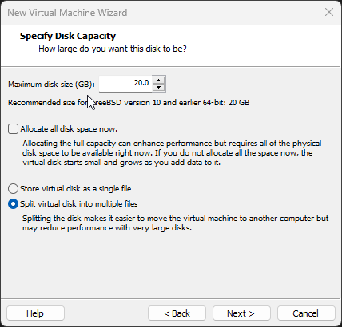
Au premier démarrage de la machine virtuelle, le choix se porte sur une installation automatique en ZFS (Zettabyte File System), recommandée par pfSense depuis la version 2.6.0. Ce système de fichiers est préféré à UFS, car il garantit l’intégrité des données grâce à des mécanismes de vérification, limite les risques de corruption de la configuration XML du pare-feu et permet la création de snapshots instantanés utiles en cas d’incident système.
Figure 1 : choix de l’installation automatique en ZFS

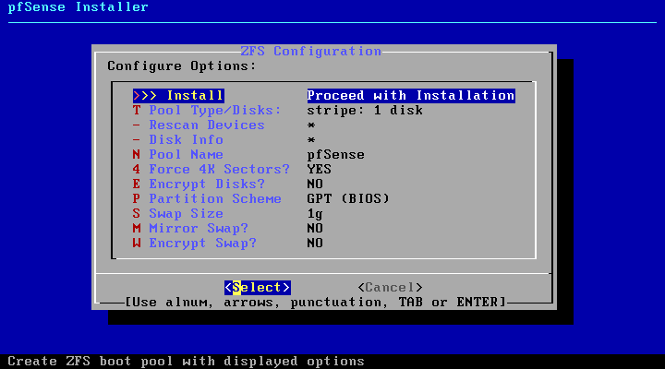
Figure 2 : configuration du disque, des partitions et du swap

1.2 Assignation des interfaces réseau
L’installation est désormais terminée. La phase suivante consiste à assigner les interfaces réseau, d’abord dans VMware, puis dans pfSense, afin de faire correspondre chaque carte virtuelle à son segment logique.
- WAN → em8(interface qui assure le NAT sur vmware) : Interface configurée en DHCP derrière le NAT de VMware (lequel obtient lui-même une adresse via la box FAI), assurant la translation d'adresses (Double NAT) pour isoler la maquette du réseau physique tout en fournissant un accès Internet sortant aux VLANs internes.
- LAN → em1 (VMnet50)

- 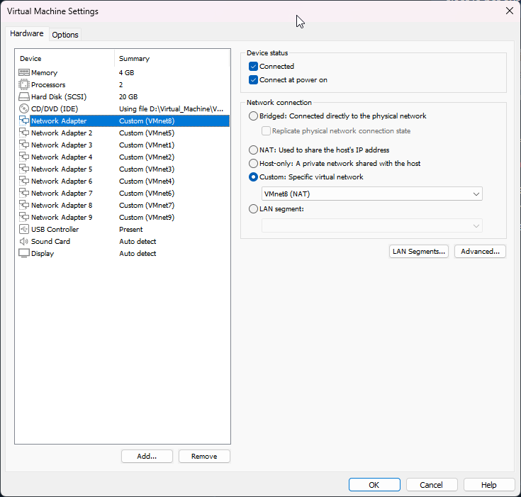
Figure 3 : ajout des cartes réseau sur VMware

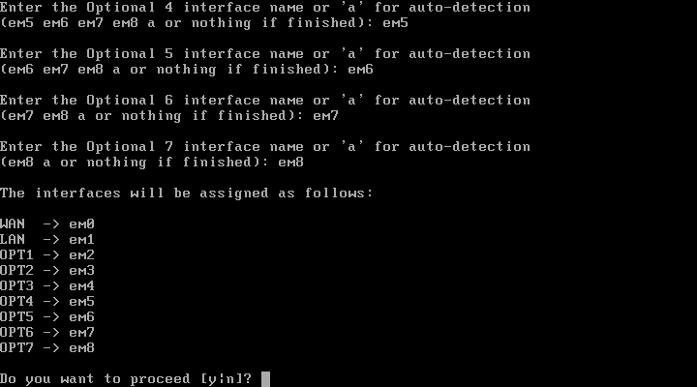
Figure 4 : assignation du réseau WAN et du LAN
- WAN -> em0 VMnet8 NAT
- LAN -> em1 VMnet5 MANAGEMENT
- OPT1 -> em2 VMnet1 ADMIN
- OPT2 -> em3 VMnet2 ELEVES
- OPT3 -> em4 VMnet3 ENSEIGNANTS
- OPT4 -> em5 VMnet4 SERVEURS
- OPT5 -> em6 VMnet6 WIFI
- OPT6 -> em7 VMnet7 SERVICES
- OPT7 -> em8 VMnet9 BACKUP
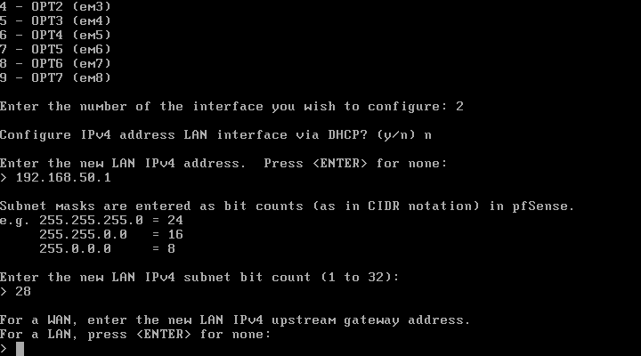
Figure 5 : configuration réseau de l’interface LAN sur le VLAN management 50
À l’option “Do you want to revert to HTTP as the webConfigurator protocol?” (y/n), on répond n afin de conserver l’accès en HTTPS à l’interface d’administration de pfSense.
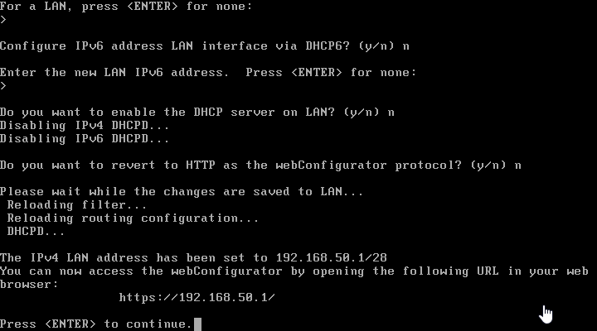
Figure 6 : on peut désormais se connecter à l’interface web à l’adresse https://192.168.50.1/
Nous allons également fixer manuellement l’adresse IP de l’adaptateur VMnet5. Le PC ThinkPad deviendra ainsi un poste directement relié au VLAN 50 management et servira de station d’administration pour gérer l’ensemble des postes et serveurs de la future infrastructure.
: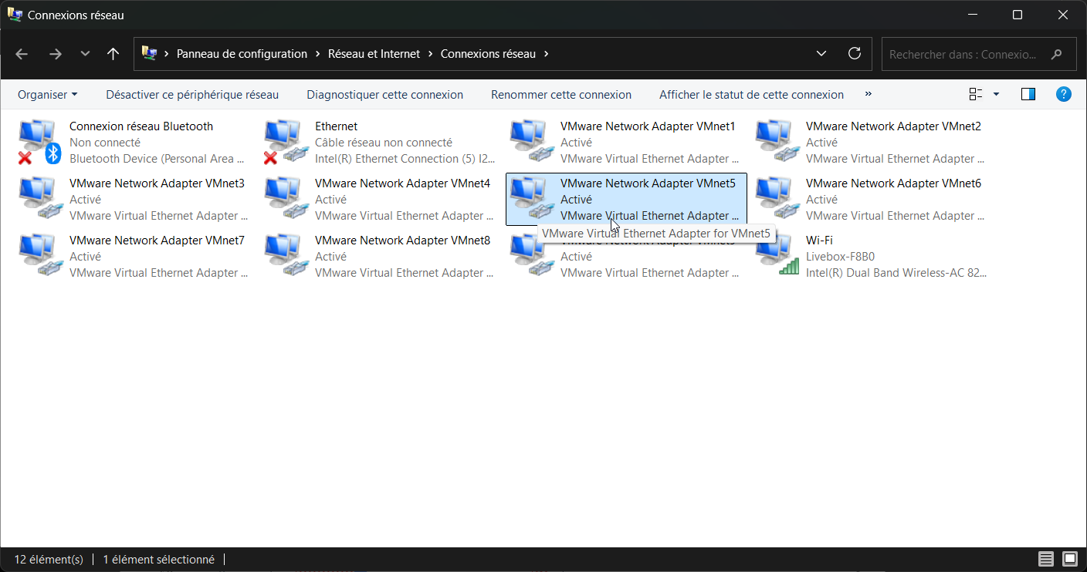
Figure 7 : sélection de l’adaptateur VMnet 5
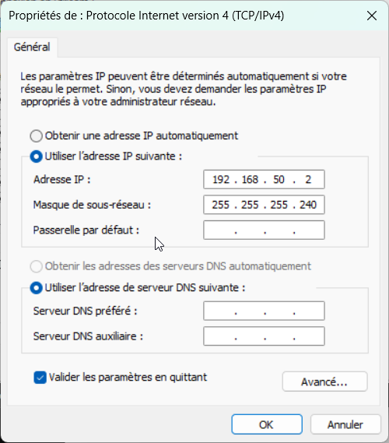
Figure 8 : configuration de l’IP en 192.168.50.2
Vérification avec un test de ping sur 192.168.50.1.
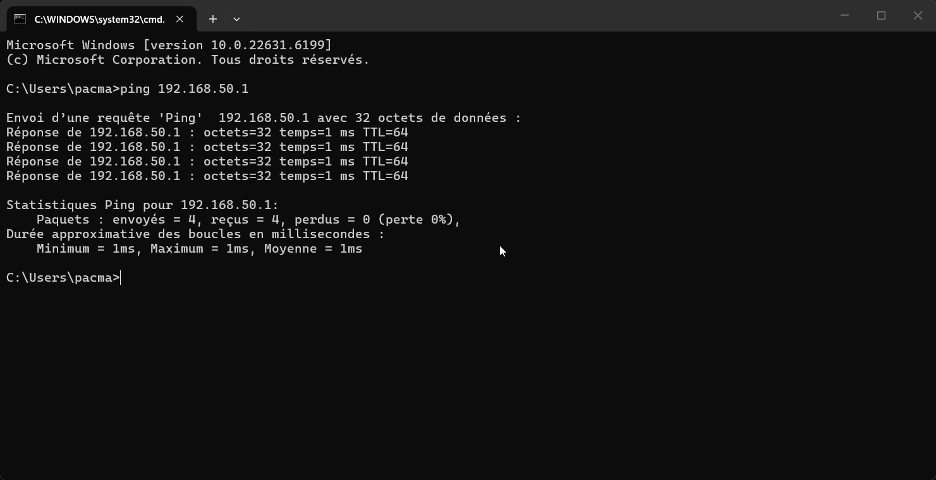
Figure 9 : pfSense reçoit bien les paquets

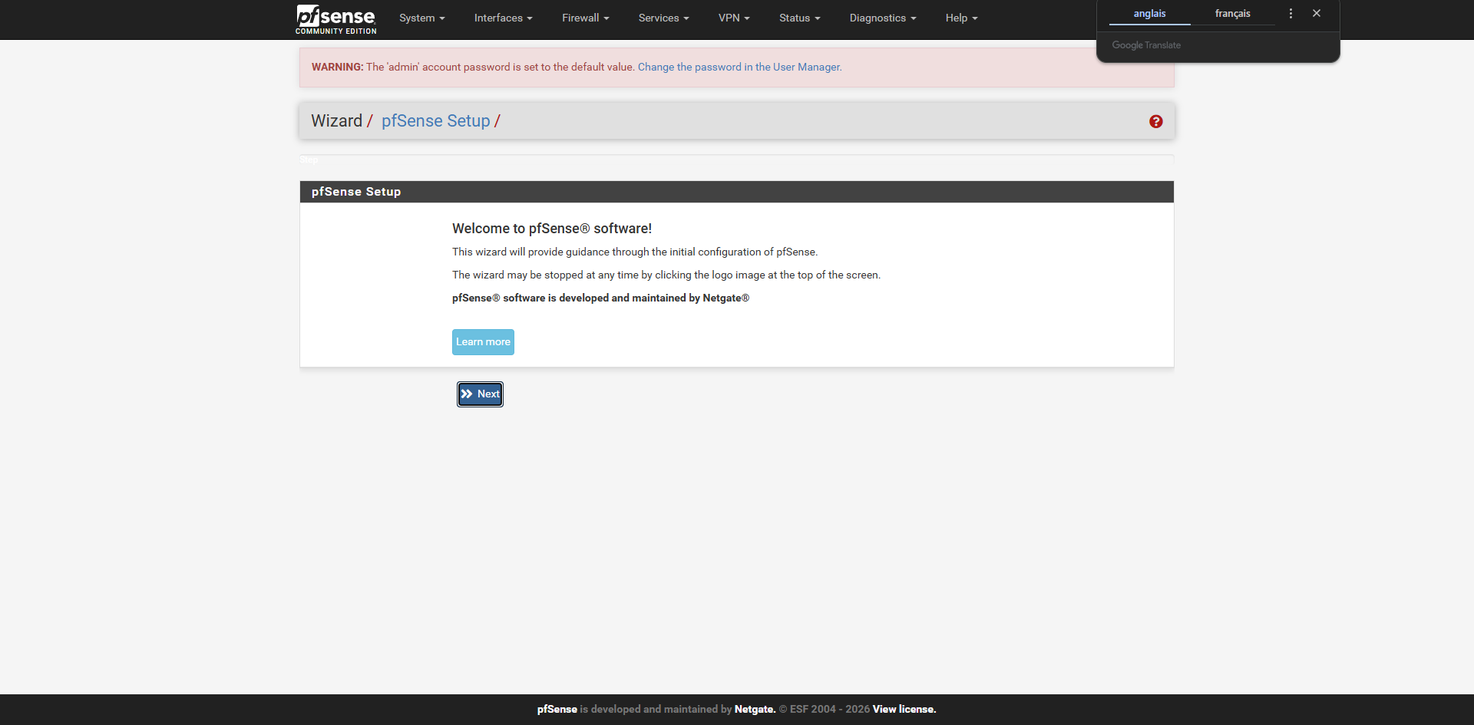
Figure 10 : première connexion réussie avec le login admin et le mot de passe pfSense
Passons à la première configuration, avec le choix du nom d’hôte, du domaine (saint-exupery.local) et des deux serveurs DNS (1.1.1.1 et 9.9.9.9), sans chevauchement avec les DNS de VMware. Ces DNS seront modifiés ultérieurement pour pointer vers ceux des deux futurs contrôleurs Active Directory.

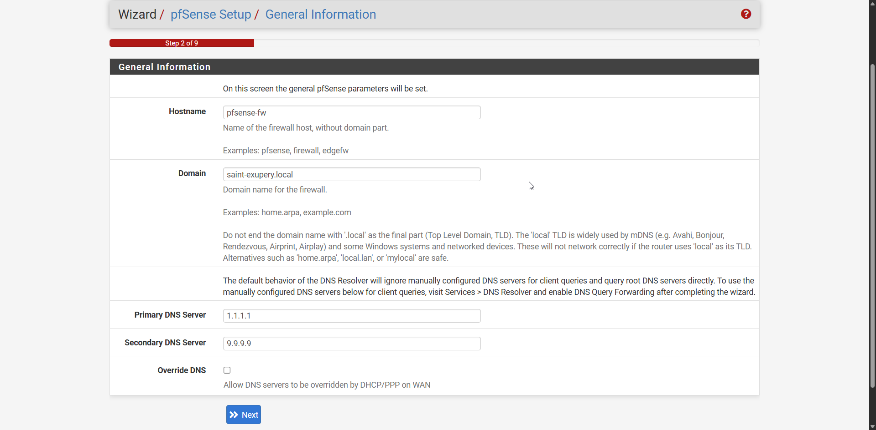

Serveur NTP français, proche géographiquement = latence minimale, fiabilité maximale pour une maquette en France.
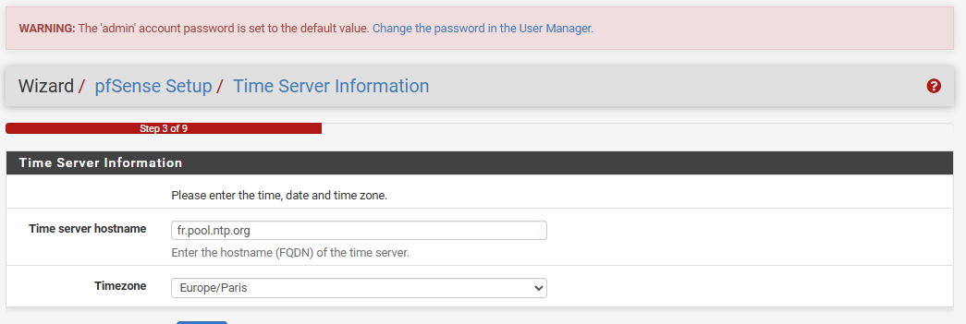

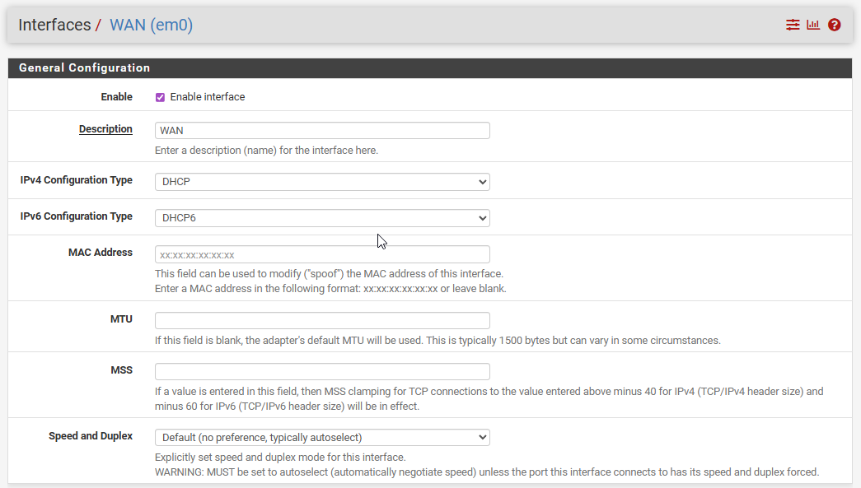
Figure 11: configuration du wan en GUI
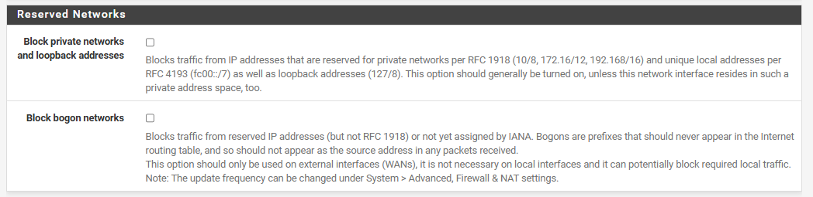
Figure 12 : on décoche les deux cases pour éviter tout blocage dans le trafic interne
Problème : en consultant les interfaces, j’ai constaté que les adresses MAC des interfaces OPT1 à OPT7 ne correspondent pas aux adresses MAC des VMnet configurées sur VMware Workstation. J’ai donc décidé de réaffecter manuellement les adresses directement dans le menu d’assignation des interfaces de pfSense.
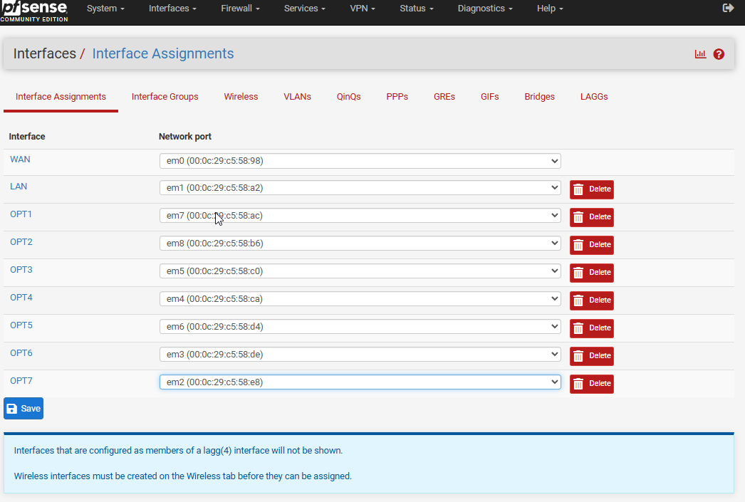
Figure 13 : les interfaces opérationnelles correspondent bien aux adresses MAC des différents VMnet
Nous allons maintenant configurer chaque interface opérationnelle sur pfSense afin qu’elle respecte l’adressage des différents VMnet configurés précédemment.
Sur OPT1 ADMINISTRATION, la configuration sera en IPv4 statique avec une adresse en 192.168.10.1 et un masque de sous-réseau en /26.

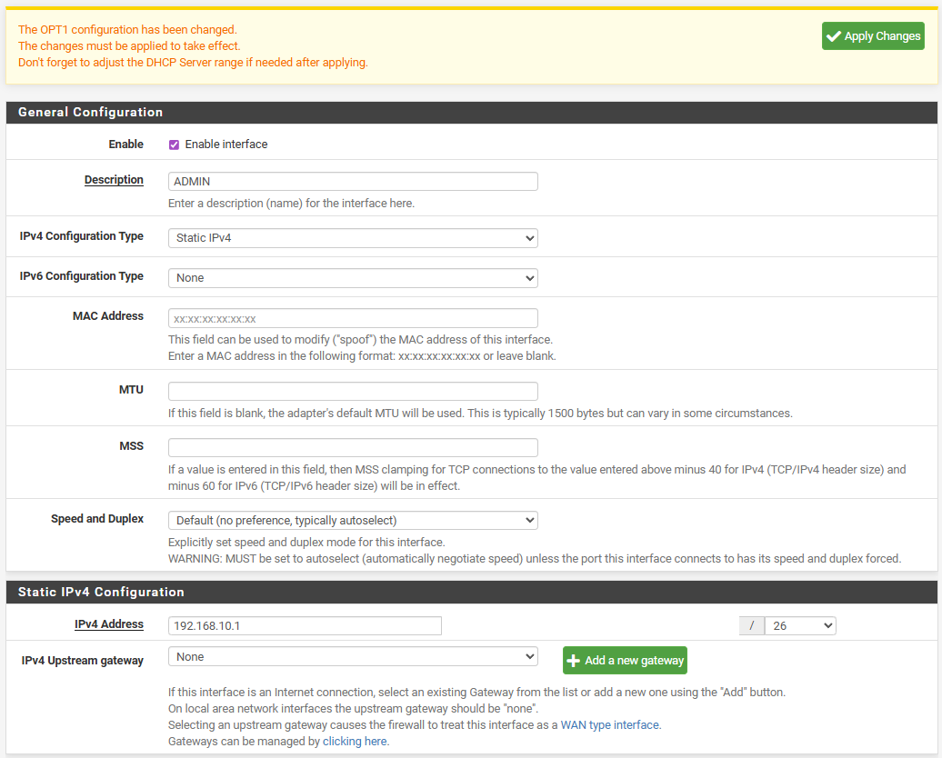
Figure 14:Configuration de OPT1 administration
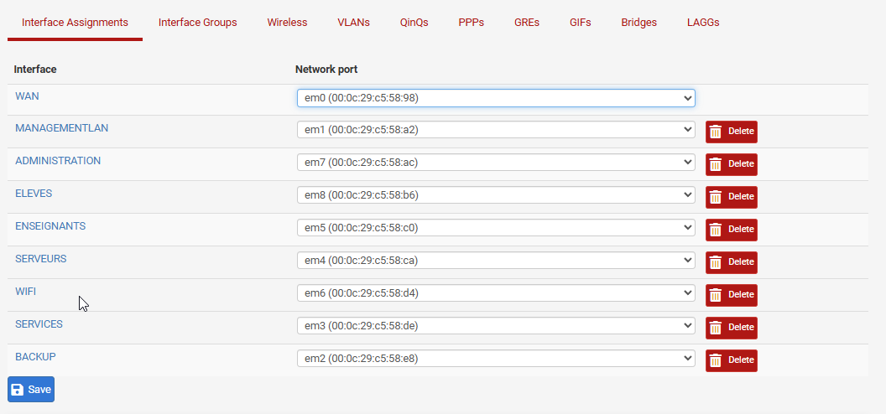
Figure 15 : toutes les interfaces ont été assignées
S’ensuit l’activation du DHCP pour les segments clients avec Services > DHCP Server > [chaque interface] en respectant l’adressage qui laissera volontairement des adresses de réserves pour d’éventuels équipements fixe ( environs 20%)
ADMINISTRATION (192.168.10.0/26)
Enable DHCP server on ADMINISTRATION : coché
Range : 192.168.10.10 - 192.168.10.50
DNS servers : 1.1.1.1 / 9.9.9.9 (temporaire, changera après AD)
Save + Apply

ELEVES (192.168.20.0/24)
Range : 192.168.20.10 - 192.168.20.200
DNS : 1.1.1.1 / 9.9.9.9

ENSEIGNANTS (192.168.30.0/26)
Range : 192.168.30.10 - 192.168.30.50
DNS : 1.1.1.1 / 9.9.9.9

WIFI (192.168.60.0/24)
Range : 192.168.60.10 - 192.168.60.200
DNS : 1.1.1.1 / 9.9.9.9

SERVICES (192.168.70.0/27)
Range : 192.168.70.10 - 192.168.70.20
DNS : 1.1.1.1 / 9.9.9.9

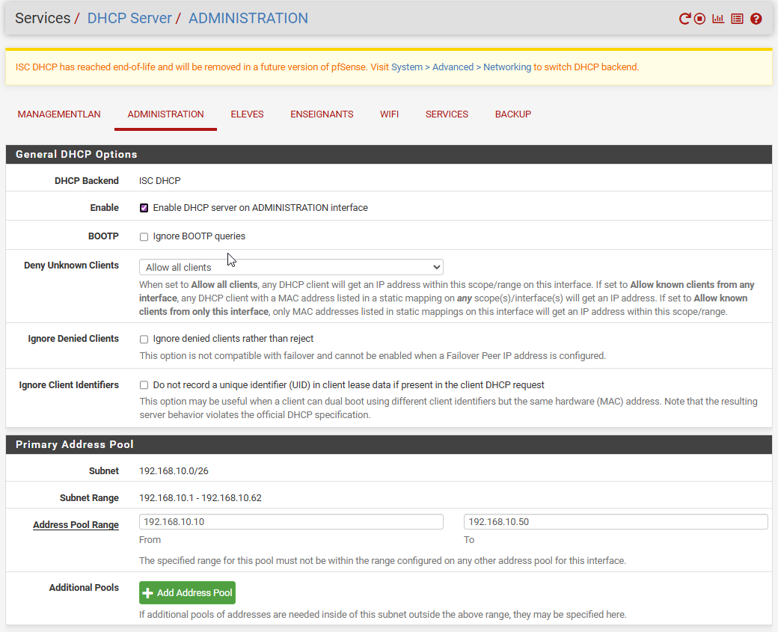
Figure 16'::configuration du DHCP sur l'interface administration
Passons à la suite avec la configuration des règles du pare-feu. Dans un premier temps, nous allons créer des alias afin de pouvoir les réutiliser dans toutes les règles qui seront créées ultérieurement, sans devoir tout réécrire à chaque fois.
- NETS_INTERNES → blocage global tous segments internes
- RFC1918 → blocage trafic RFC1918 sur le WAN
- SERVEURS_AD → cible précise vers les 2 DC
- SRV_ADMIN → cible précise vers GLPI/Zabbix
- SRV_FS → cible précise vers le serveur de fichiers
- PORTS_AD_CLIENTS → ports clients standards (séparation sécurité)
- PORTS_AD_REPLICATION → RPC dynamique restreint à l'inter-DC

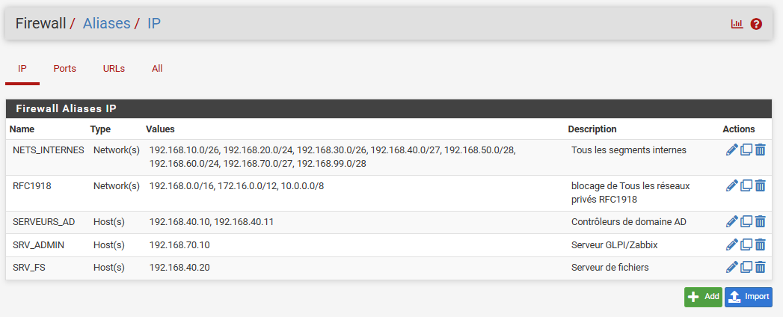
Figure 17:alias pour les adresses ip

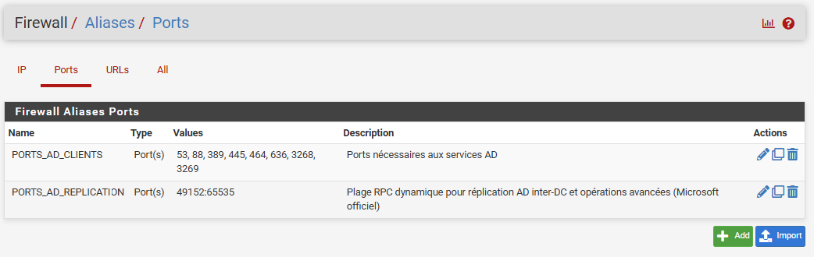
Figure 18 : alias pour les ports

Étape suivante : Règles 1 Firewall WIFI invités :
L’objectif de cette regle est de bloquer tout trafic depuis les invités Wi-Fi vers tous les segments internes (administration, élèves, enseignants, serveurs, services, backup, management).Le résultat est une Isolation totale du réseau invité conformément au principe Zero Trust.

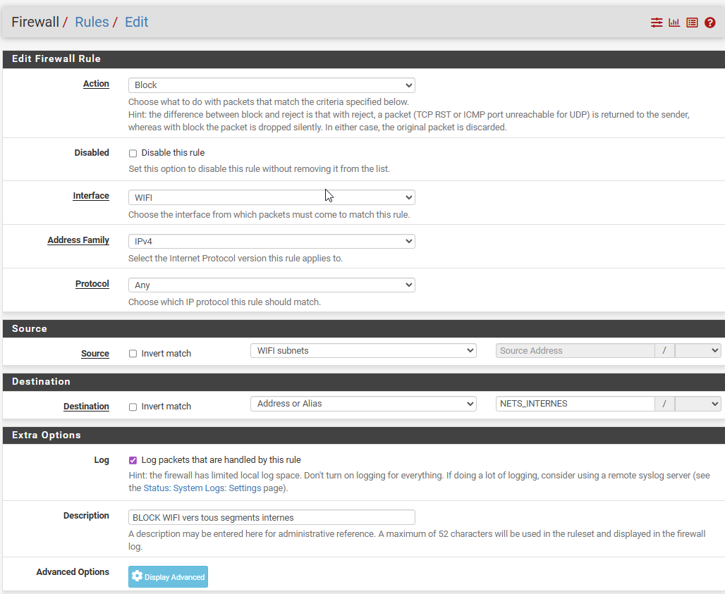
Figure 19:blocage de tout les protocoles des reseaux internes sur le segment wifi

Regles 2 : autoriser le dns sur le segment wifi
Pourquoi TCP/UDP est choisi dans la partie protocol ?
DNS utilise principalement UDP 53. Mais pour les requêtes longues (>512 octets) et certaines réponses étendues (DNSSEC), DNS bascule en TCP 53. Autoriser les deux premet de couvrir tous les cas.

Pourquoi This Firewall (self) est selectionné?
C'est une notion pfSense spéciale : signifie "toutes les IP de pfSense, peu importe l'interface". Plus propre que de mettre 192.168.60.1 en dur. Si un jour l'IP de l'interface WIFI change, la règle restera tout de meme valide.

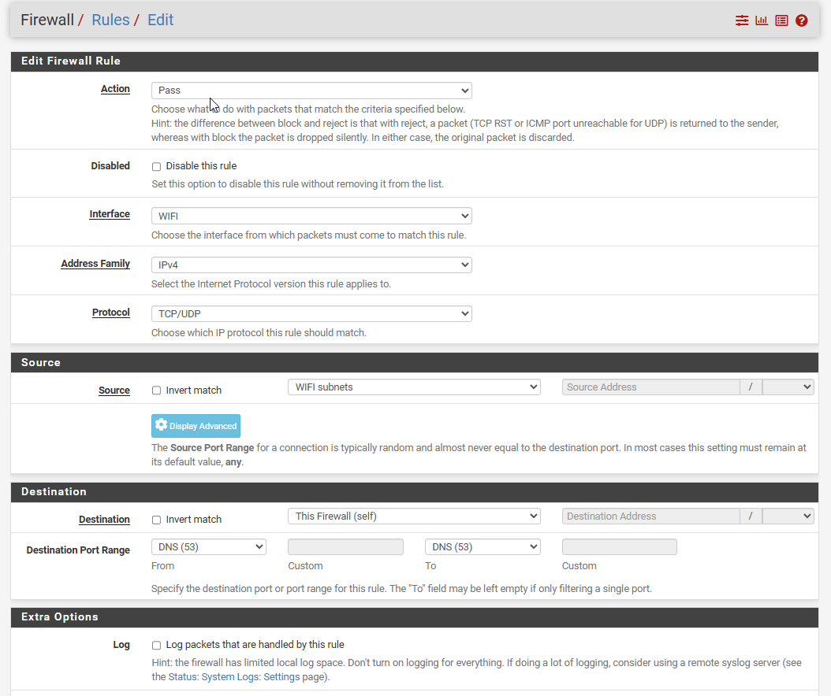
Figure 20:on autorise les flux tcp udp 53 pour avoir acces a internet sur le segment wifi

Maintenant la regle 3 et 4 autorisant le wifi vers http et https
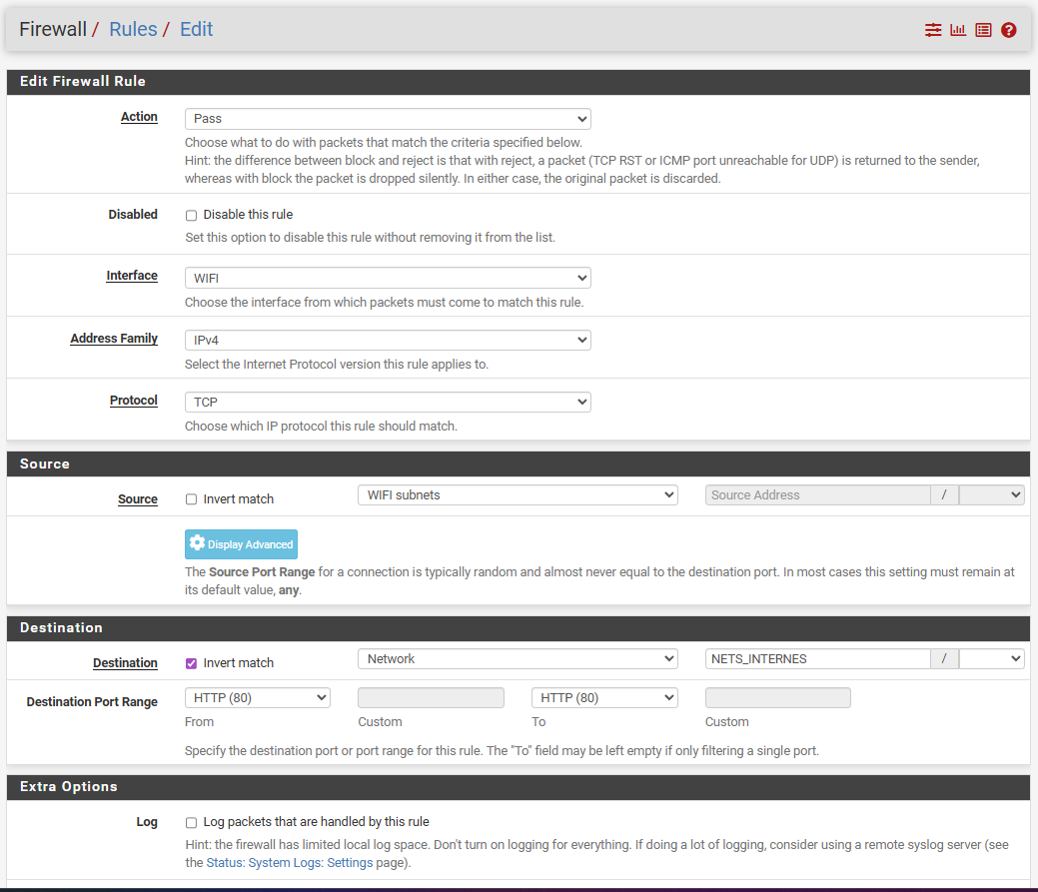
Figure 21:regle http ok, on coche invert match pour inveser la regle: on autorise vers tous sauf le réseau internes

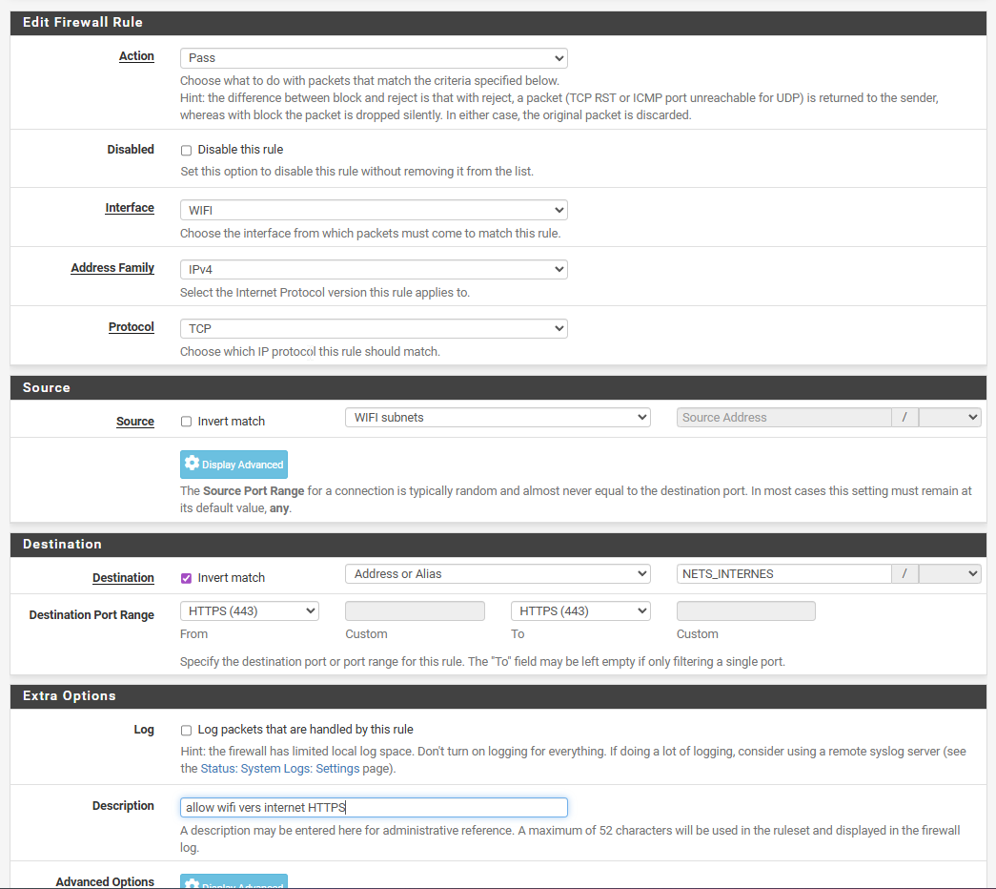
Figure 22: regles https ok obeissant a la meme logique que http
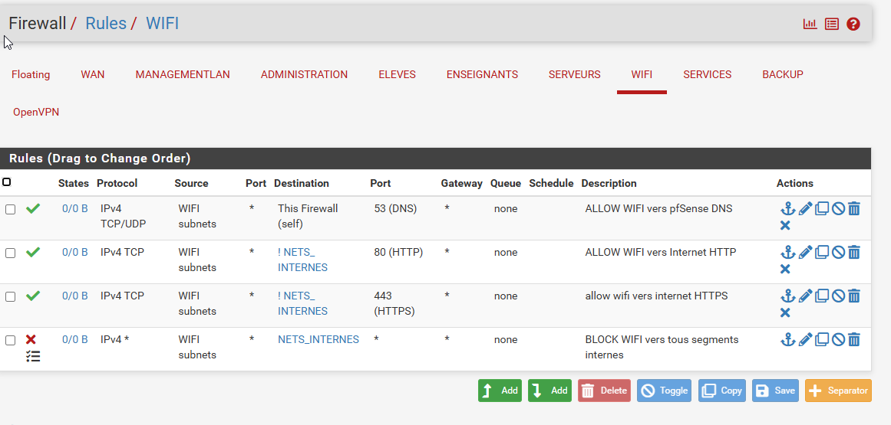
Figure 23: ensemble des regles du segments wifi
Segment éleves :
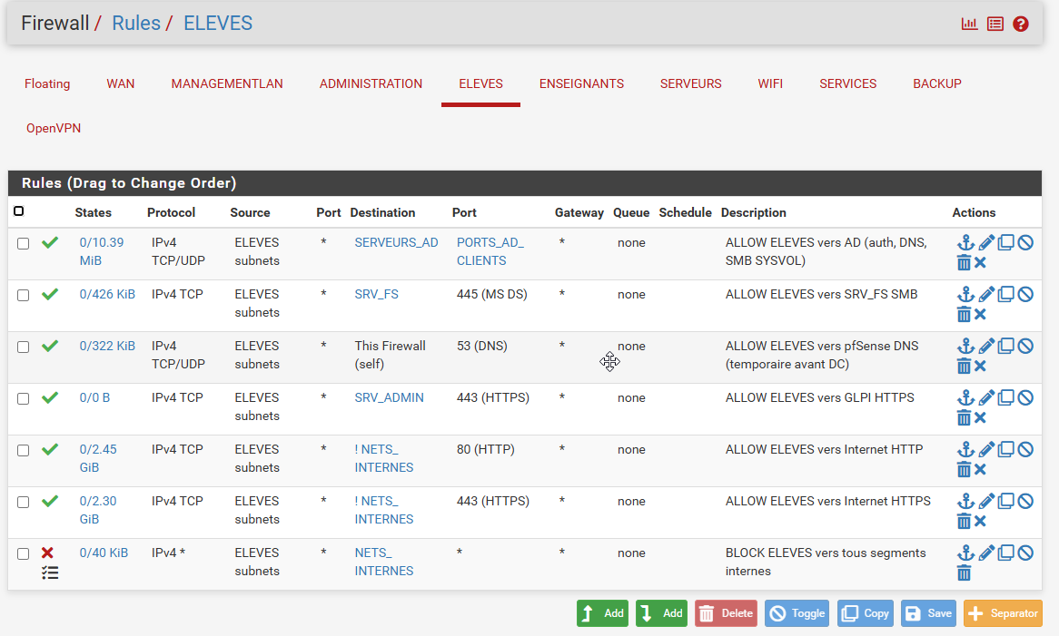
Figure 24:regles pour le segment eleves qui seront copier coller pou le segments enseignant
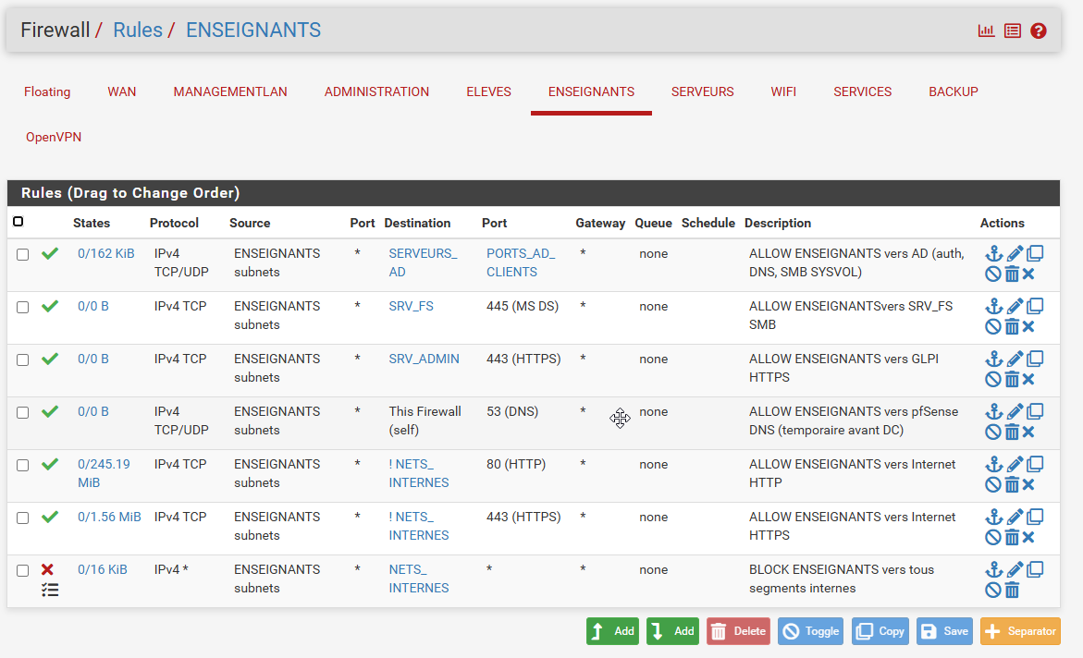
Figure 25;regle enseignants identique a éleves
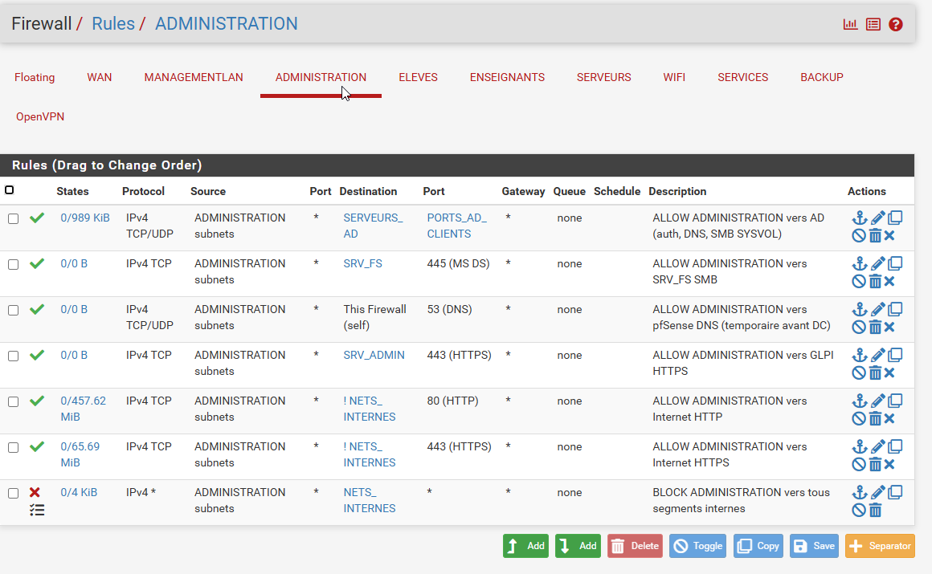
Figure 26:regle administration identique a enseignant
La configuration des règles SERVEURS ajouteras les règles suivantes :
- replications AD inter DC qui autorise les contrôleurs de domaine SRV-AD1 et SRV-AD2 à se répliquer entre eux via RPC dynamique (ports éphémères 49152-65535). Source et destination restreintes à l'alias SERVEURS_AD pour limiter strictement cette plage de ports sensible aux 2 DC, sans l'exposer aux autres serveurs du segment. Indispensable pour la réplication du schéma AD et de la base SYSVOL entre DC.
- les communications inter DC LDAP/Kerberos qui autorise les communications AD standards (LDAP, Kerberos, DNS, SMB, Global Catalog) entre les contrôleurs de domaine via l'alias PORTS_AD_CLIENTS. Nécessaire à la promotion de SRV-AD2 en DC secondaire, à la synchronisation FSMO et aux échanges d'authentification inter-DC. Restriction stricte à l'alias SERVEURS_AD (2 IP host).
- Autorise les serveurs (SRV-AD1, SRV-AD2, SRV-FS) à pousser leurs sauvegardes vers SRV-BACKUP via SMB (port 445) sur le segment BACKUP isolé (VLAN 99). L’Architecture push-only fait qu’un seul le sens SERVEURS → BACKUP est autorisé. Aucune règle inverse n'existe, ce qui protège les sauvegardes contre une compromission par ransomware (l'attaquant sur un serveur ne peut pas modifier ou supprimer les sauvegardes existantes).
- Regle NTP : Active Directory / Kerberos exigent une synchronisation horaire stricte (max 5 min d'écart). Si un serveur subit un décalage, plus de Kerberos, plus d'authentification.

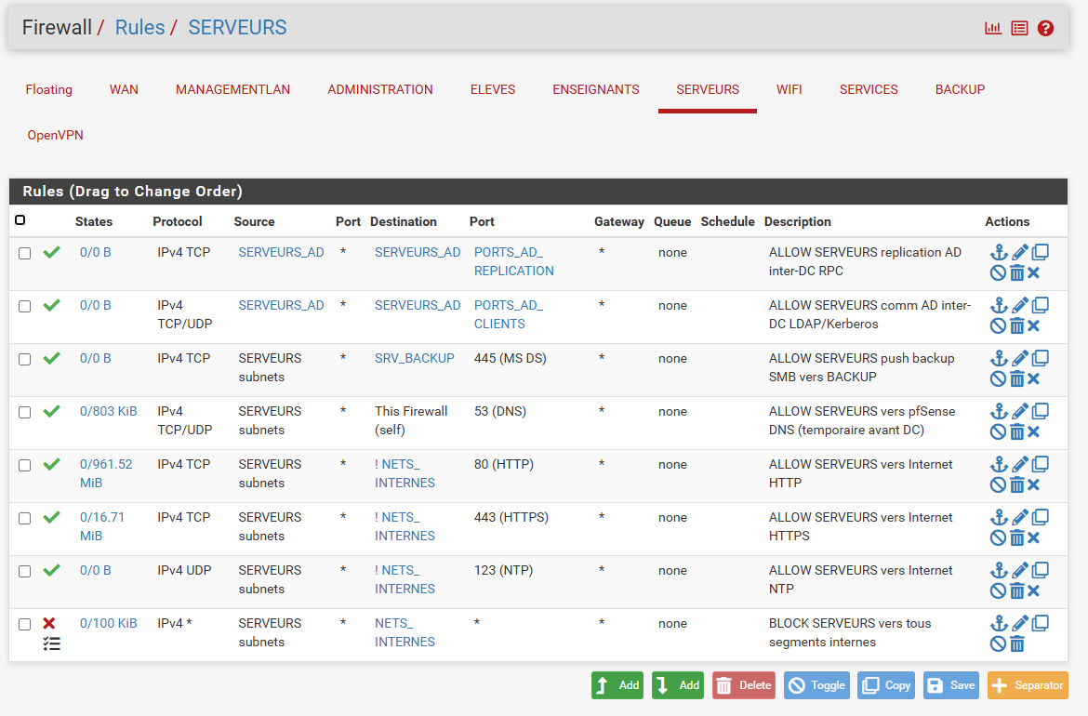
Figure 27:regles pour le segments serveurs
L'ordre des règles pfSense respecte une logique du plus restrictif au plus permissif, et du plus spécifique au plus général. Les règles BLOCK explicites sont placées en haut pour appliquer la politique deny-by-default avant toute autorisation. Les règles AD inter-DC, les plus critiques pour le bon fonctionnement de l'authentification, sont prioritaires. Les autorisations Internet, plus larges, sont en bas pour ne pas masquer des règles plus spécifiques au-dessus.
Pour le segment service, un nouvelle alias va être crée et concernera la supervison avec zabbix qui listeras les segments qui seront supervisés par zabbix.
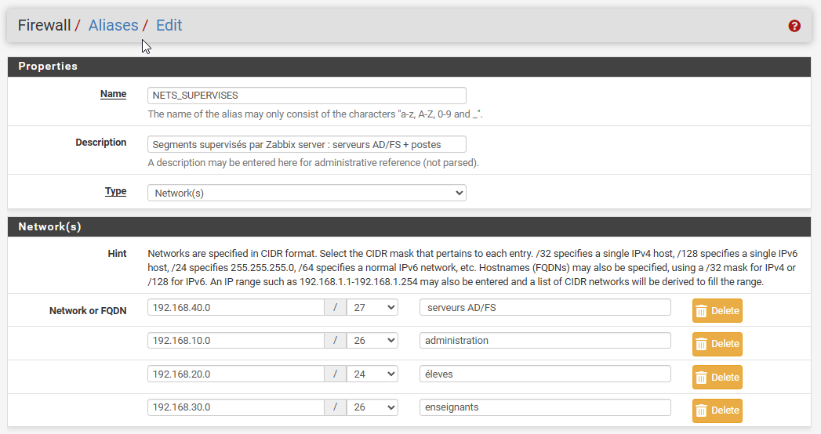
Figure 28:alias des reseaux superviser par zabbix

On enchaine avec les regles concernant le segment SERVICES. SERVICES dispose des 6 regles communes au segments serveurs comme exposé dans la capture suivantes
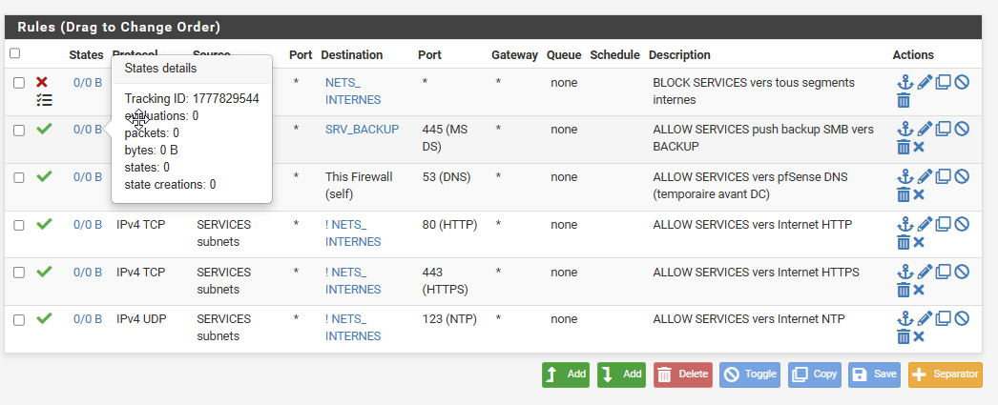
Figure 29: copie dans service des regles communes aux regles présente dans serveur, on n'oublie pas de changer le nommage
La nouveauté se fera avec l’ajout de deux nouvelles règles qui permettront au applicatif glpi de SERVICES de communuquer avec l’active directory et permettre également au serveur de supervision zabbix de collecter les données et l’etat des equipement surveillés sur le port tcp 10050

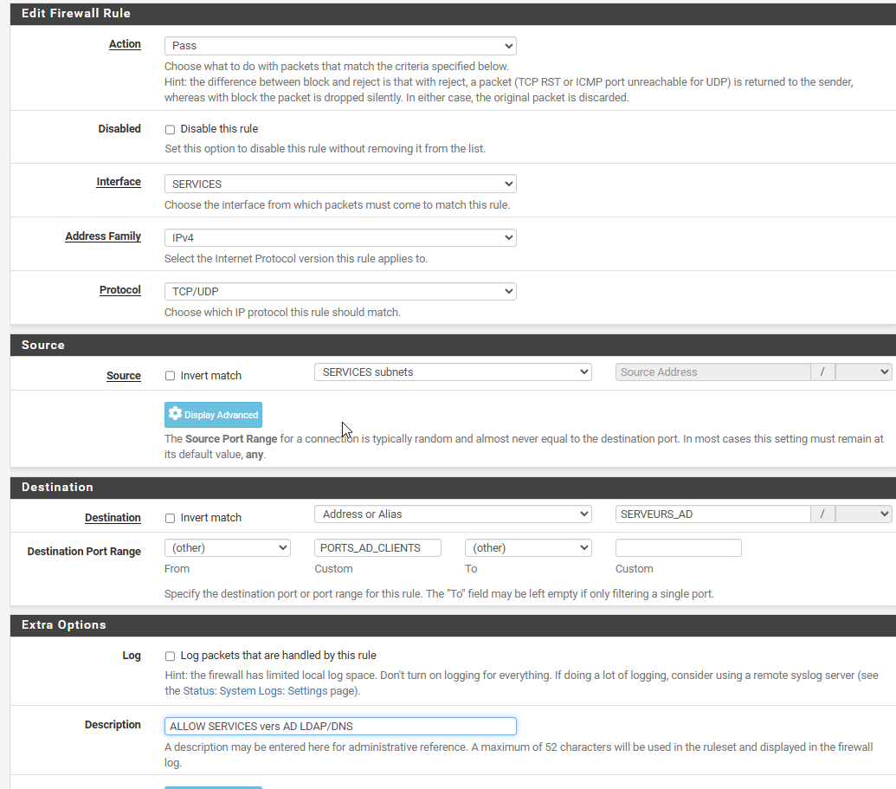
Figure 30:regle permettant la communication entre glpi et AD
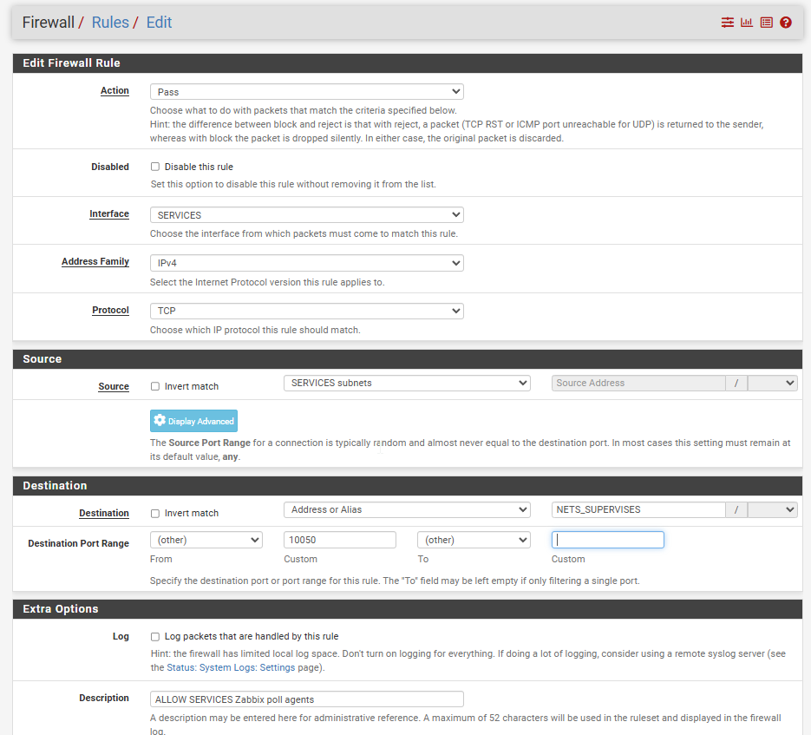
Figure 31:regle premettant la communication entre zabbix avec les segments concernés sur le port 10050

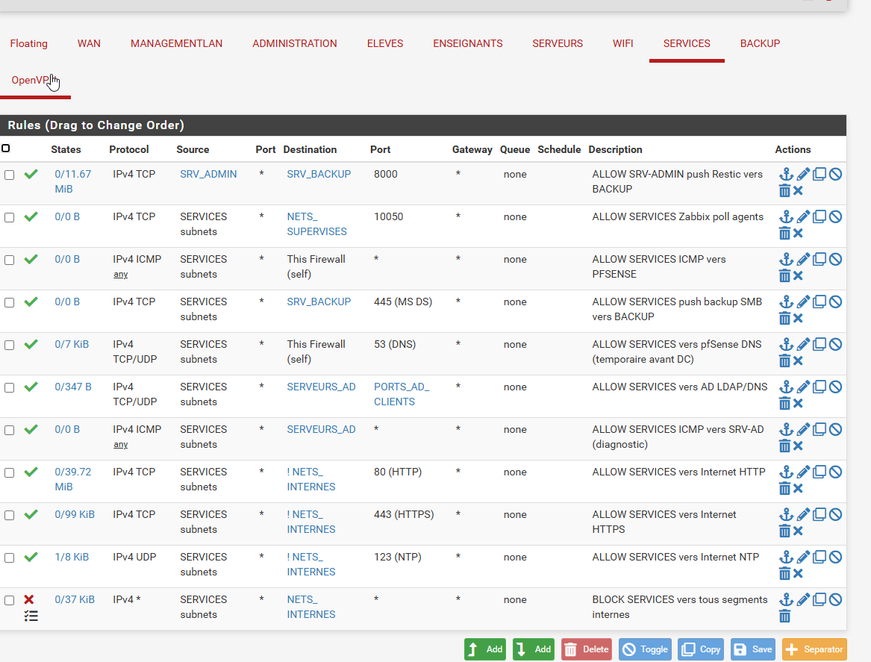
Figure 32:regles terminées et classés par ordre s'imlportance
Le segment backup devra etre totalement isolé mais doit disposer des logs pour pouvoirs vérifier comme emissions de flux n’est effectué par le vlan 99.
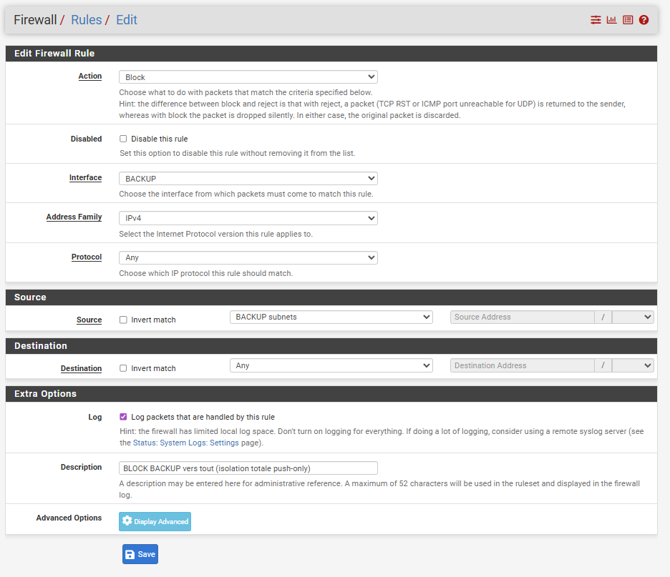
Figure 33:regles segments backup
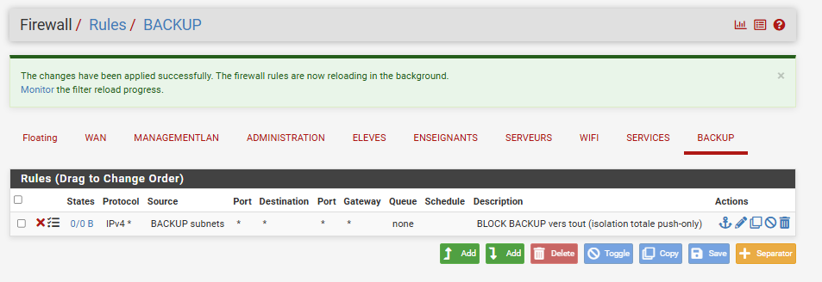
Figure 34:regles activés
Management LAN dispose de deux règles par defaut a supprimer autorisant tous les flux vers le lan.On les supprimes après avoir effectués uin snapshot puis on y ajoute les 5 regles (3 copie + 2 nouvelles).
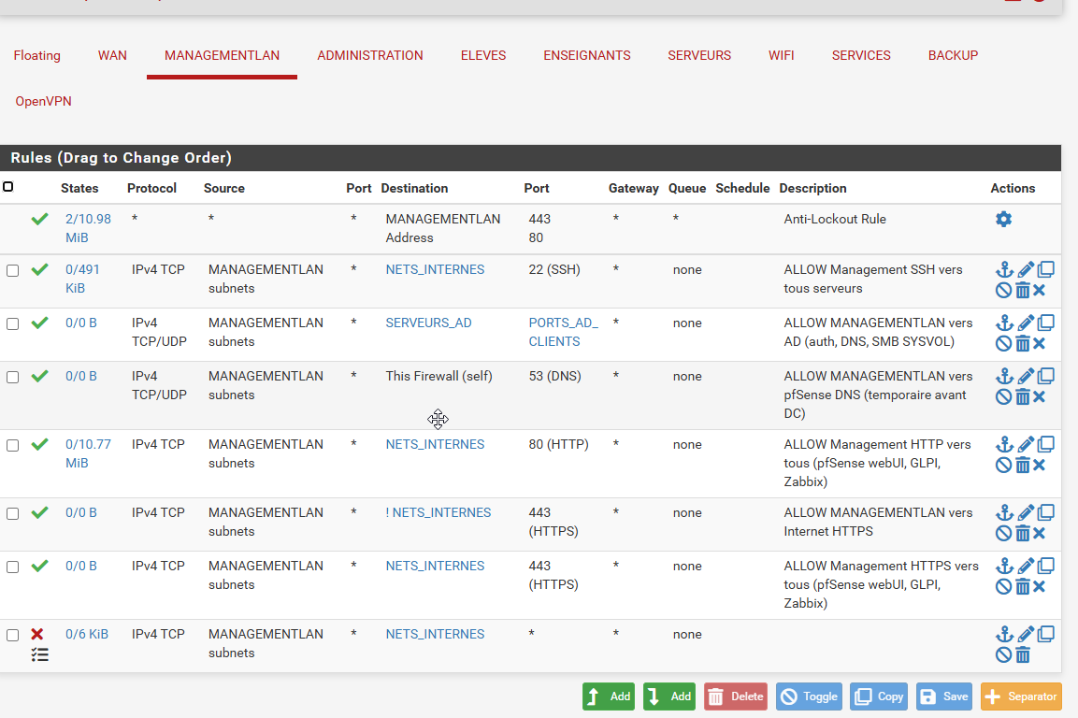
Figure 35:le segment management doit pouvoir se connecter en SSH port 22, acceder au interface web avec https port 443 en plus des habituels DNS resolveur et de l'authentification sur l'A
Enfin, pour WAN, on retournes dans la sections interfaces et on coche les blocages de toutes les ip privées et les ip bogons qui ne sont pas censées routés sur internet.
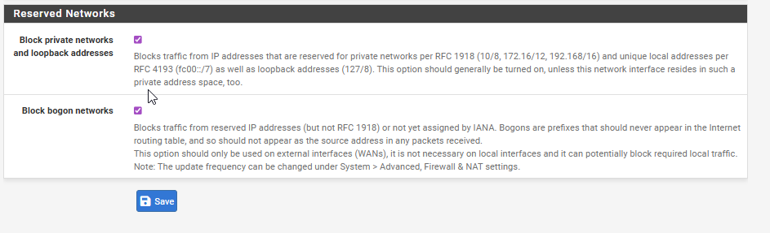
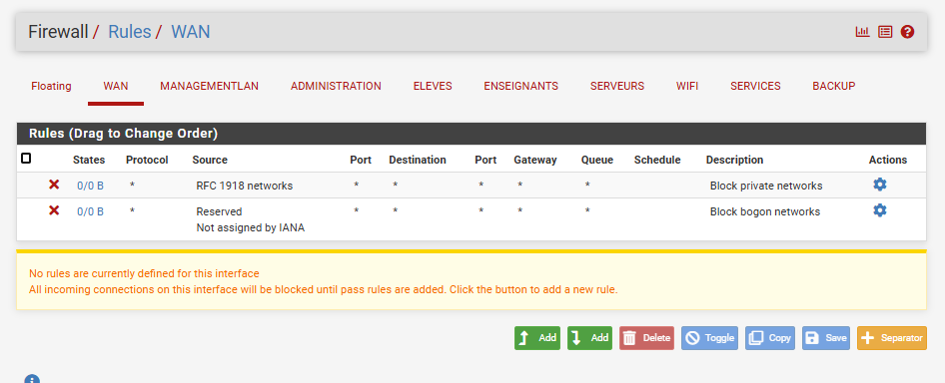
Verification des regles outbound dans la partie NAT pour vérifier que la configuration est ok.
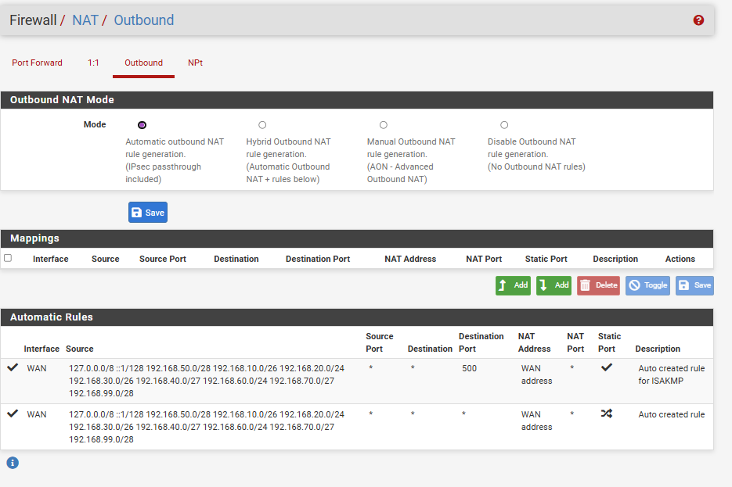
N’oublions pas de sauvegarder la configuration au format xml qui sera stocké ultérieurement
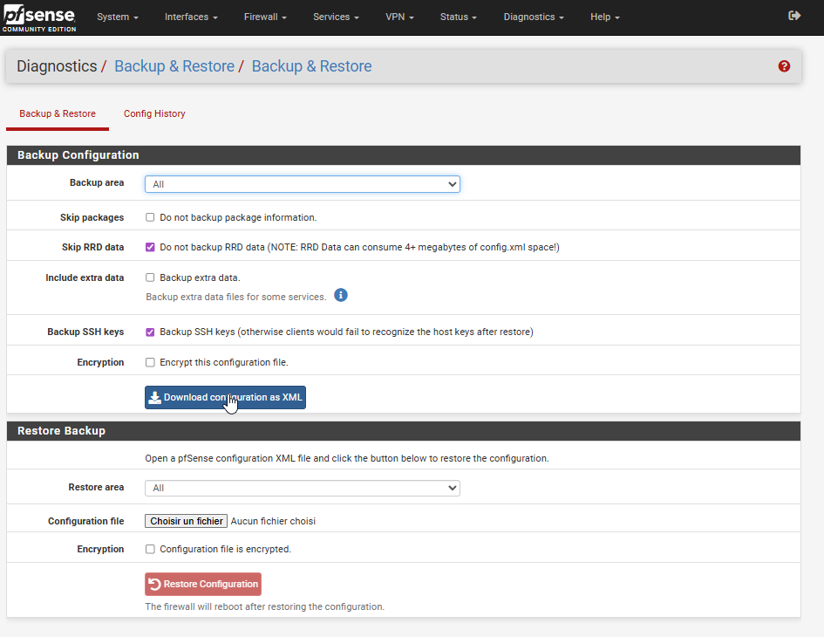

2. Déploiement de SRV-AD1

2.1 Installation de Windows Server 2022 Standard
La machine virtuelle SRV-AD1 est configurée avec 5 Go de RAM afin de garantir un fonctionnement confortable. Le stockage repose sur un disque NVMe virtuel de 60 Go pour améliorer les performances sous VMware Workstation. Le processeur virtuel est défini avec 1 socket et 2 cœurs.
La machine virtuelle SRV-AD1 sera connectée au réseau VMnet4 (VLAN 40).
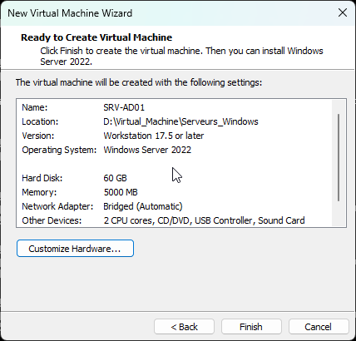

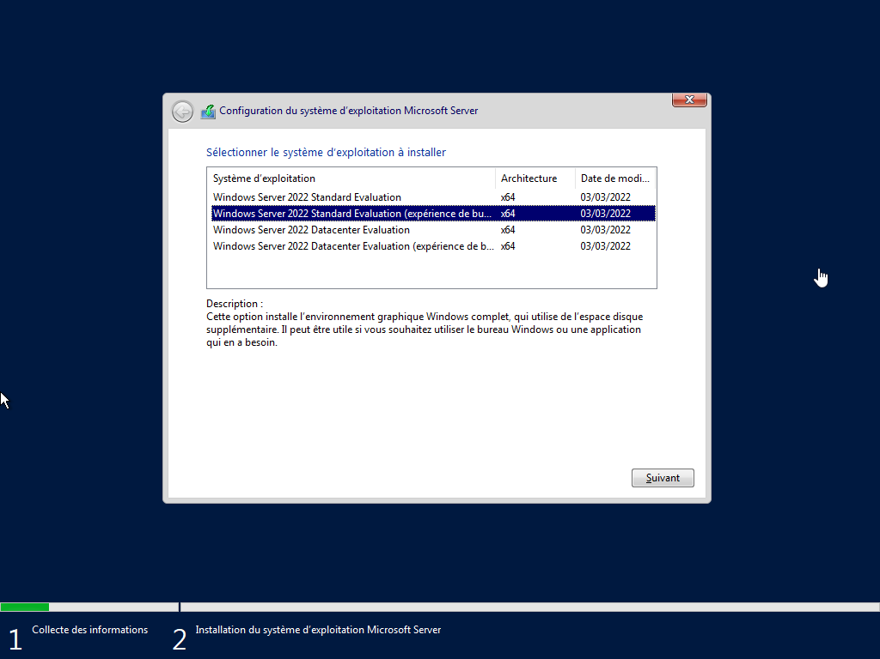
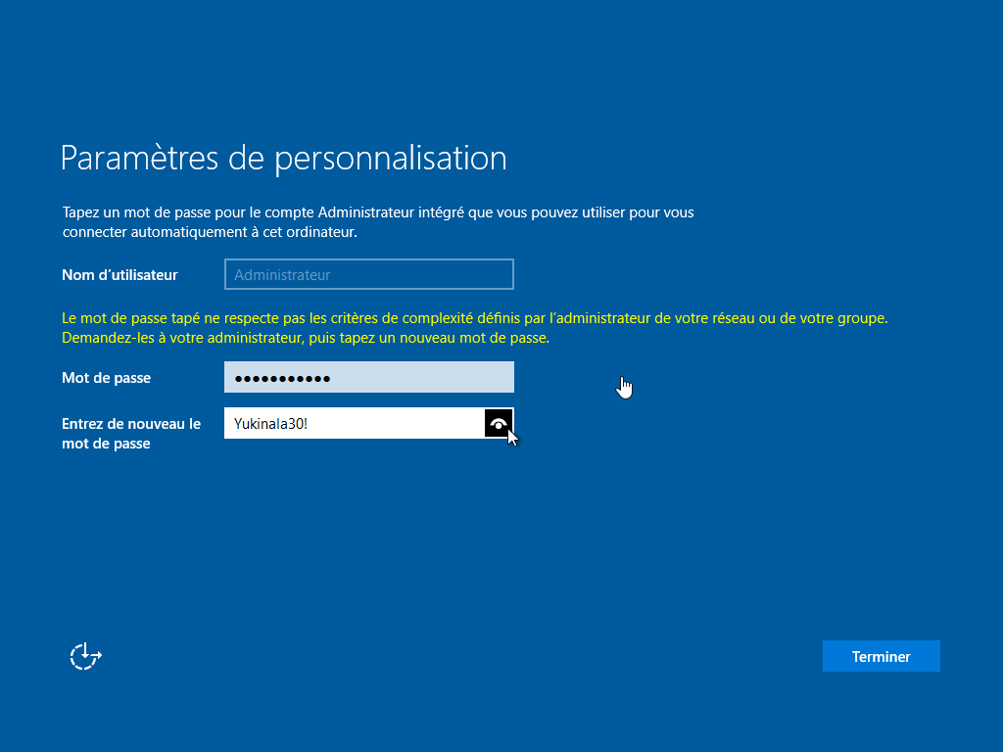
Le pare-feu Windows Server 2022 désactive l'ICMP inbound sur les profils Private et Public. Une règle explicite a été créée durant la phase d'installation pour permettre les tests de connectivité avant promotion DC. Cette règle devient redondante après promotion (le profil Domain active l'ICMP par défaut).
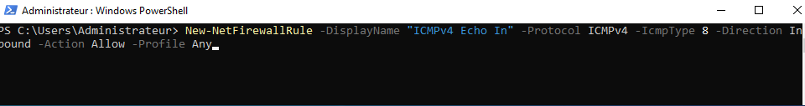
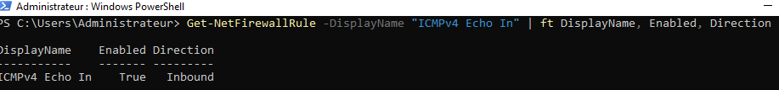
J’ai également créé la règle côté pare-feu pour tester la connectivité.
Il s’agira maintenant d’effectuer les mises à jour pendant que la machine dispose encore d’une connectivité à Internet.
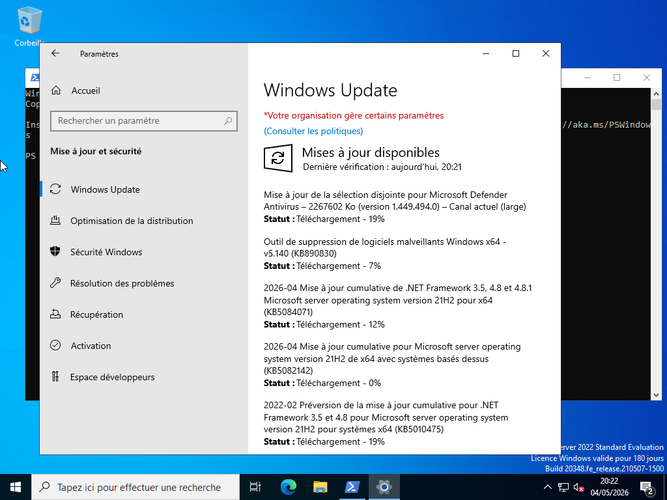
Figure 1:mise a jours du SRV-AD
SRV-AD va être configuré avec sur une adresse ip de 192.168.40.1/27
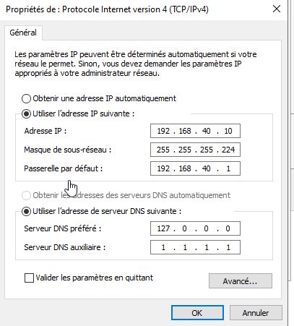
Nous allons maintenant après avoir fait un snapshot effectués le renommage et changer le dns pour SRV-AD1 lui-même ( 192.168.40.10) avec les commandes powershell :
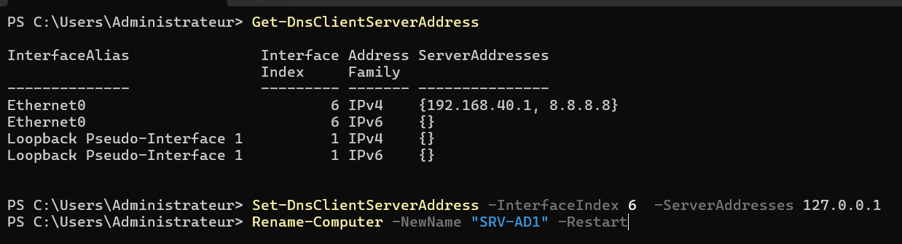
Figure 2:Changement du DNS et renommage du serveur
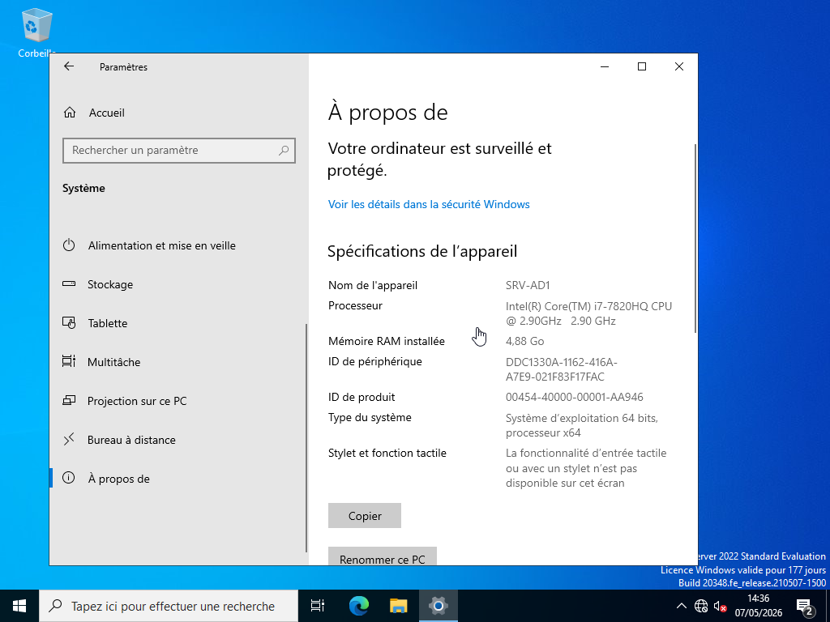
Figure 3: changement de nom effectif
S’ensuit l’installation du rôle AD DS, faisant de SRV-AD1 le contrôleur de domaine de l’école, avec la commande PowerShell suivante :
Install-WindowsFeature -Name AD-Domain-Services -IncludeManagementTools
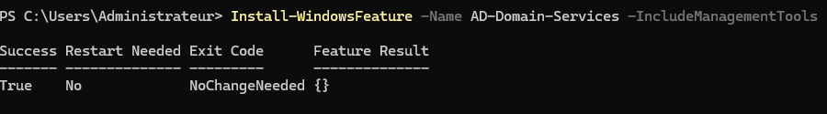
Passons à la promotion en contrôleur de domaine et à la création de la forêt en PowerShell :
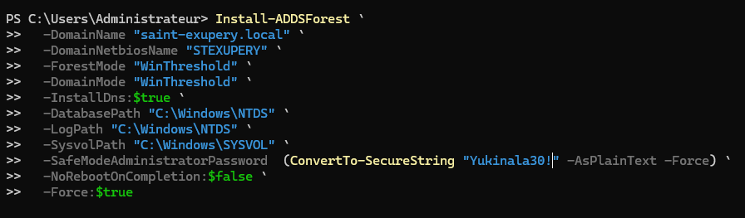
Figure 4:dans un vrai contexte professionelle le mot de passe serait beaucoup plus complexe mais j'ai volontairement simplifié pour des facilités d'administration

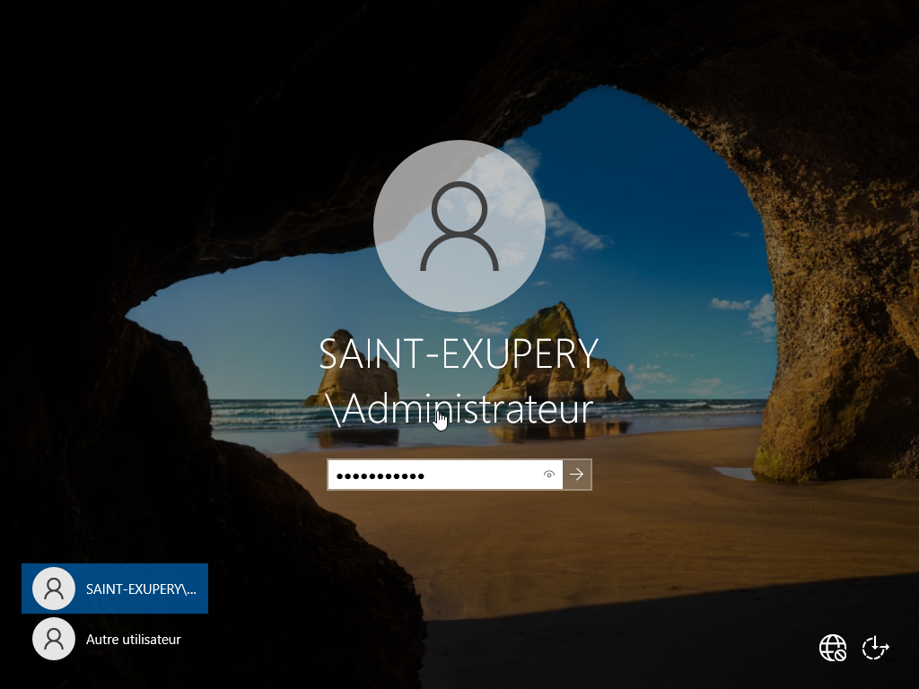
Figure 5:premiere connexion au domaine SAINT-EXUPERY
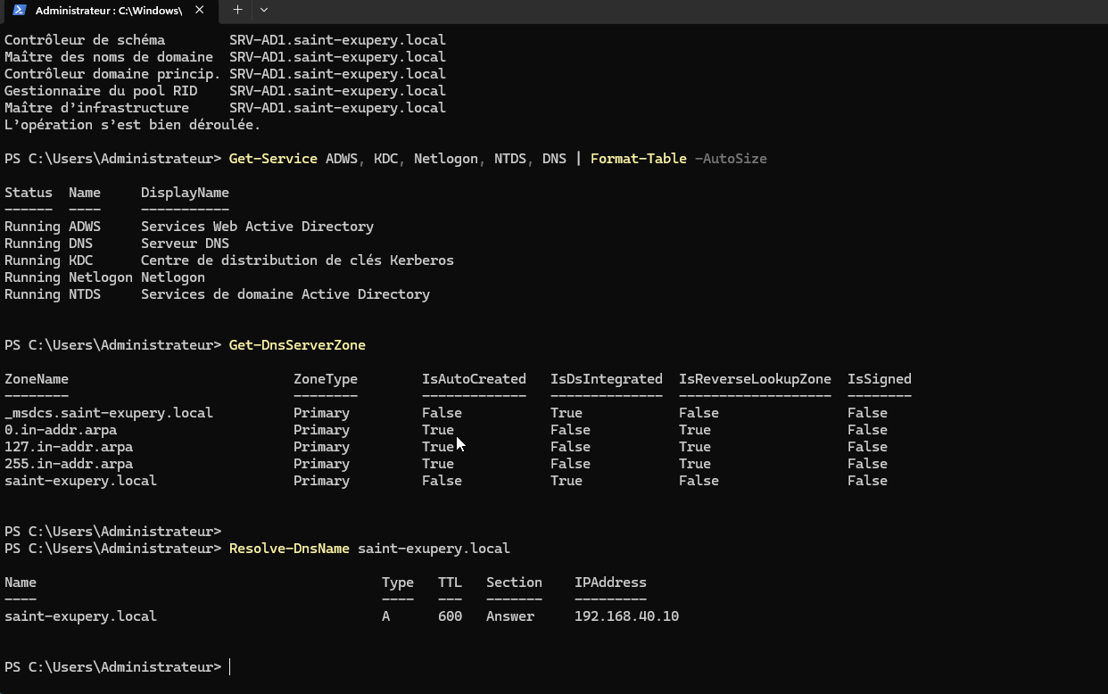
Figure 6: vérification que les services sont bien, installé
Nous n’allons pas oublier de créer la zone DNS inverse afin de répondre aux requêtes nécessitant une résolution de l’IP vers le nom, par exemple : nslookup 192.168.40.10
Pour cela, nous allons ajouter la commande
Add-DnsServerPrimaryZone `
-NetworkId "192.168.40.0/27" `
-ReplicationScope "Domain"
Prochaine étape : la création de l’arborescence à l’aide d’un script PowerShell permettant d’automatiser la création des différentes OU avec protection contre les suppressions accidentelles.
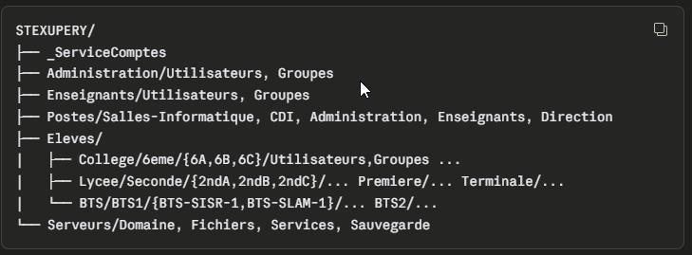
Figure 7:arborescence de l'ecole
#le script necessite les modules actives directory et d’être en administrateur pour être exécutés#
#Requires -Modules ActiveDirectory
#Requires -RunAsAdministrator

$ErrorActionPreference = "Stop"
$base = "DC=saint-exupery,DC=local"
$log = "C:\Logs\OU_Creation_$(Get-Date -Format 'yyyyMMdd_HHmmss').log"
if (-not (Test-Path "C:\Logs")) { New-Item -ItemType Directory -Path "C:\Logs" | Out-Null }

function Write-Log($msg, $level = "INFO") {
$line = "[$(Get-Date -Format 'HH:mm:ss')][$level] $msg"
Write-Host $line -ForegroundColor $(if ($level -eq "ERROR") {"Red"} elseif ($level -eq "WARN") {"Yellow"} else {"Green"})
Add-Content $log $line
}

function New-OUSafe($Name, $Path, $Desc = "") {
$dn = "OU=$Name,$Path"
try {
Get-ADOrganizationalUnit -Identity $dn -ErrorAction Stop | Out-Null
Write-Log "SKIP : $dn" "WARN"
return
} catch [Microsoft.ActiveDirectory.Management.ADIdentityNotFoundException] {}
catch { Write-Log "ERREUR VERIF $dn | $_" "ERROR"; throw }

try {
$p = @{ Name = $Name; Path = $Path; ProtectedFromAccidentalDeletion = $true }
if ($Desc) { $p.Description = $Desc }
New-ADOrganizationalUnit @p
Write-Log "CREE : $dn"
} catch { Write-Log "ECHEC : $dn | $_" "ERROR"; throw }
}

# ── Racine ──────────────────────────────────────────────────────────────────
New-OUSafe "STEXUPERY" $base "Racine organisationnelle Ecole Saint-Exupery"
$root = "OU=STEXUPERY,$base"

# ── Comptes techniques (underscore = tri en tête dans ADUC) ─────────────────
New-OUSafe "_ServiceComptes" $root "Comptes de service - ne pas modifier manuellement"

# ── Administration ──────────────────────────────────────────────────────────
New-OUSafe "Administration" $root "Secretariat, direction, comptabilite"
$adm = "OU=Administration,$root"
"Utilisateurs","Groupes" | ForEach-Object { New-OUSafe $_ $adm }

# ── Enseignants ─────────────────────────────────────────────────────────────
New-OUSafe "Enseignants" $root "Personnel enseignant"
$ens = "OU=Enseignants,$root"
"Utilisateurs","Groupes" | ForEach-Object { New-OUSafe $_ $ens }

# ── Postes par zone physique (pas par profil - GPO machine = emplacement) ───
New-OUSafe "Postes" $root "Comptes ordinateurs - par zone physique"
$postes = "OU=Postes,$root"
"Salles-Informatique","CDI","Administration","Enseignants","Direction" | ForEach-Object {
New-OUSafe $_ $postes
}

# ── Eleves : Niveau > Annee > Division ──────────────────────────────────────
New-OUSafe "Eleves" $root "Comptes eleves par niveau scolaire"
$eleves = "OU=Eleves,$root"

$structure = [ordered]@{
"College" = [ordered]@{
"6eme" = "6A","6B","6C"
"5eme" = "5A","5B","5C"
"4eme" = "4A","4B","4C"
"3eme" = "3A","3B","3C"
}
"Lycee" = [ordered]@{
"Seconde" = "2ndA","2ndB","2ndC"
"Premiere" = "1ereA","1ereB"
"Terminale" = "TleA","TleB"
}
"BTS" = [ordered]@{
"BTS1" = "BTS-SISR-1","BTS-SLAM-1"
"BTS2" = "BTS-SISR-2","BTS-SLAM-2"
}
}

foreach ($niveau in $structure.Keys) {
New-OUSafe $niveau $eleves
$niveauPath = "OU=$niveau,$eleves"
foreach ($annee in $structure[$niveau].Keys) {
New-OUSafe $annee $niveauPath
$anneePath = "OU=$annee,$niveauPath"
foreach ($classe in $structure[$niveau][$annee]) {
New-OUSafe $classe $anneePath
$classePath = "OU=$classe,$anneePath"
"Utilisateurs","Groupes" | ForEach-Object { New-OUSafe $_ $classePath }
}
}
}

# ── Serveurs ─────────────────────────────────────────────────────────────────
New-OUSafe "Serveurs" $root "Comptes serveurs - GPO durcissement"
$srv = "OU=Serveurs,$root"
# Domaine separé : les DC ont leur propre GPO (Default Domain Controllers Policy)
"Domaine","Fichiers","Services","Sauvegarde" | ForEach-Object { New-OUSafe $_ $srv }

Write-Log "=== Termine - Log : $log ==="

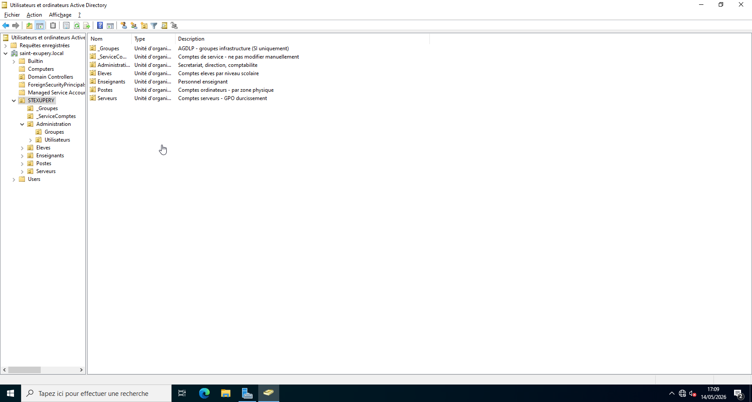
Figure 8:architecture crée

Creation des groupes :
#Requires -Modules ActiveDirectory
#Requires -RunAsAdministrator

$ErrorActionPreference = "Stop"
$base = "DC=saint-exupery,DC=local"
$root = "OU=STEXUPERY,$base"
$ouG = "OU=_Groupes,$root"
$log = "C:\Logs\Groups_Creation_$(Get-Date -Format 'yyyyMMdd_HHmmss').log"
if (-not (Test-Path "C:\Logs")) { New-Item -ItemType Directory -Path "C:\Logs" | Out-Null }

function Log($m, $l = "INFO") {
$line = "[$(Get-Date -Format 'HH:mm:ss')][$l] $m"
$col = if ($l -eq "ERROR") {"Red"} elseif ($l -eq "WARN") {"Yellow"} else {"Green"}
Write-Host $line -ForegroundColor $col
Add-Content $log $line
}

# ── Pré-requis : OU _Groupes (auto-créée si absente) ────────────────────────
try { Get-ADOrganizationalUnit -Identity $ouG -ErrorAction Stop | Out-Null }
catch [Microsoft.ActiveDirectory.Management.ADIdentityNotFoundException] {
New-ADOrganizationalUnit -Name "_Groupes" -Path $root `
-ProtectedFromAccidentalDeletion $true `
-Description "AGDLP - groupes infrastructure (SI uniquement)"
Log "CREE OU : $ouG"
}

# ── Helpers ─────────────────────────────────────────────────────────────────
function New-GroupSafe($Name, $Scope, $Desc) {
try {
Get-ADGroup -Identity $Name -ErrorAction Stop | Out-Null
Log "SKIP groupe : $Name" "WARN"
} catch [Microsoft.ActiveDirectory.Management.ADIdentityNotFoundException] {
New-ADGroup -Name $Name -Path $ouG -GroupScope $Scope `
-GroupCategory Security -Description $Desc
Log "CREE groupe : $Name [$Scope]"
}
}

function Add-NestSafe($Parent, $Child) {
$current = @(Get-ADGroupMember -Identity $Parent | Select-Object -ExpandProperty SamAccountName)
if ($Child -in $current) {
Log "SKIP imbric : $Child -> $Parent" "WARN"
} else {
Add-ADGroupMember -Identity $Parent -Members $Child
Log "IMBRIC : $Child -> $Parent"
}
}

# ── GG_ : groupes globaux (regroupent les comptes utilisateurs) ─────────────
New-GroupSafe "GG_Personnel_Administration" "Global" "Personnel administratif, direction, comptabilite"
New-GroupSafe "GG_Personnel_Enseignants" "Global" "Personnel enseignant"
New-GroupSafe "GG_Eleves_Tous" "Global" "Tous les eleves (College + Lycee + BTS)"

# ── DL_ : groupes locaux (porteurs des ACL NTFS sur SRV-FS) ─────────────────
New-GroupSafe "DL_FS_Administration_RW" "DomainLocal" 'RW sur \\SRV-FS\Administration$'
New-GroupSafe "DL_FS_Enseignants_RW" "DomainLocal" 'RW sur \\SRV-FS\Enseignants$'
New-GroupSafe "DL_FS_Eleves_RW" "DomainLocal" 'RW sur \\SRV-FS\Eleves$ (profs)'
New-GroupSafe "DL_FS_Eleves_RO" "DomainLocal" 'RO sur \\SRV-FS\Eleves$ (eleves)'

# ── AGDLP : imbrications GG -> DL ───────────────────────────────────────────
Add-NestSafe "DL_FS_Administration_RW" "GG_Personnel_Administration"
Add-NestSafe "DL_FS_Enseignants_RW" "GG_Personnel_Enseignants"
Add-NestSafe "DL_FS_Eleves_RW" "GG_Personnel_Enseignants"
Add-NestSafe "DL_FS_Eleves_RO" "GG_Eleves_Tous"

Log "=== Termine - Log : $log ==="

3. Réplication avec SRV-AD2
SRV-AD2 a pour objectif d’assurer la redondance de l’infrastructure Active Directory en répliquant SRV-AD1 et en apportant une tolérance de panne au niveau des services d’annuaire et de résolution DNS.
La machine sera configurée avec Windows Server Core 2022, avec deux cœurs virtuels, 3 Go de RAM et 60 Go de disque configurés en NVMe.
La machine sera placée sur le VMnet4 afin de pouvoir communiquer avec SRV-AD1 tout en restant isolée des autres machines.
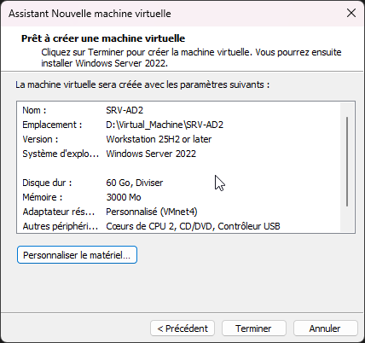
Figure 9:config vmware
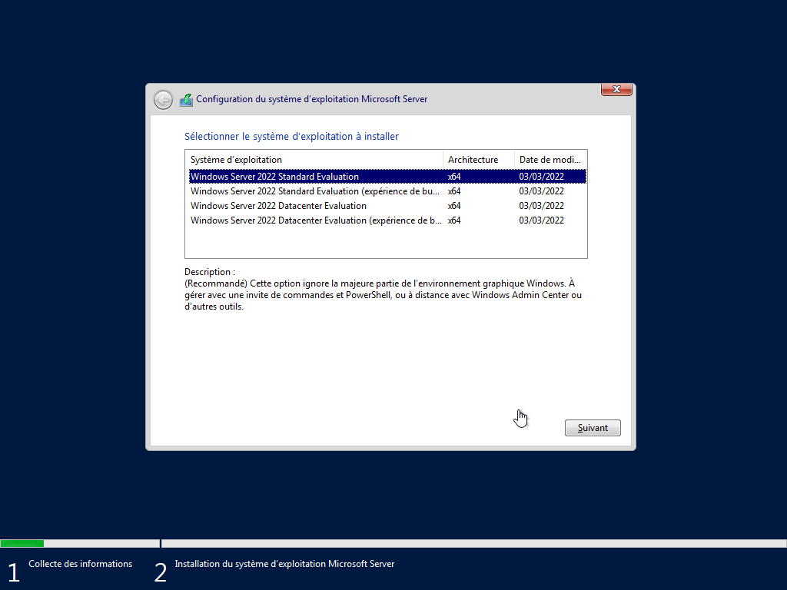
Figure 10:installation sans interface graphique
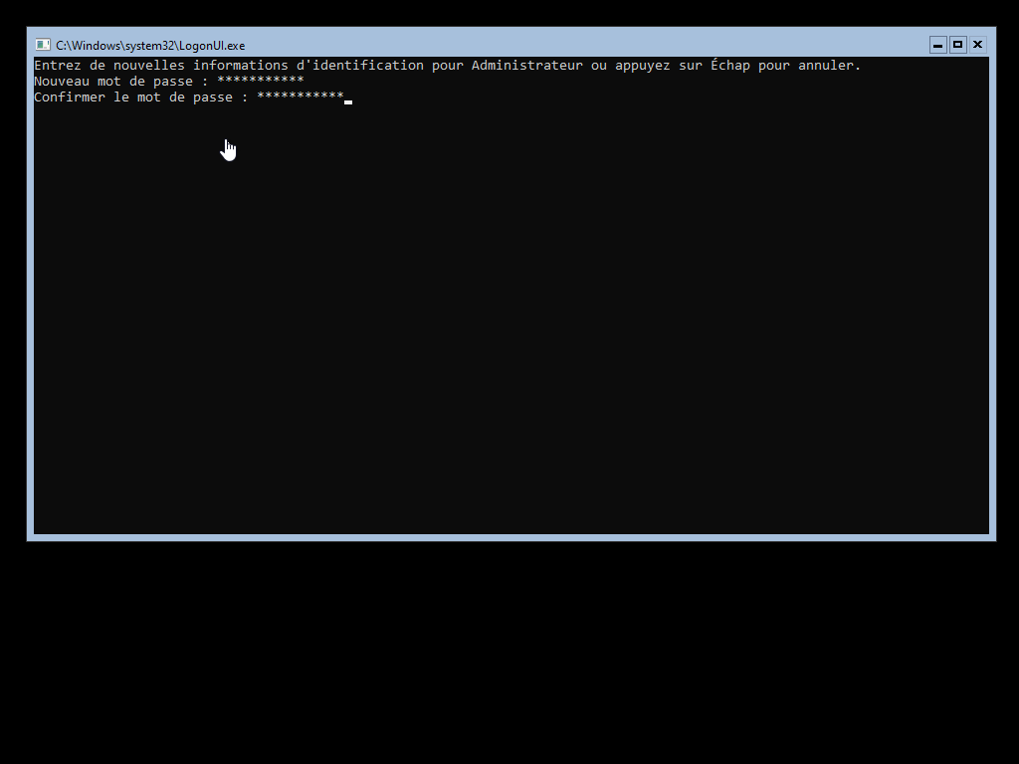
Figure 11:premiere connexion, mot de passe Yukinala30!
Nous allons maintenant changer le nom pour SRV-AD2 avec l’option 2 et après le reboot lancer l’option 8 pour paramétrer le reseau en 192.168.40.11/27 Gateway ; 192.168.40.1 et DNS : 192.168.40.10
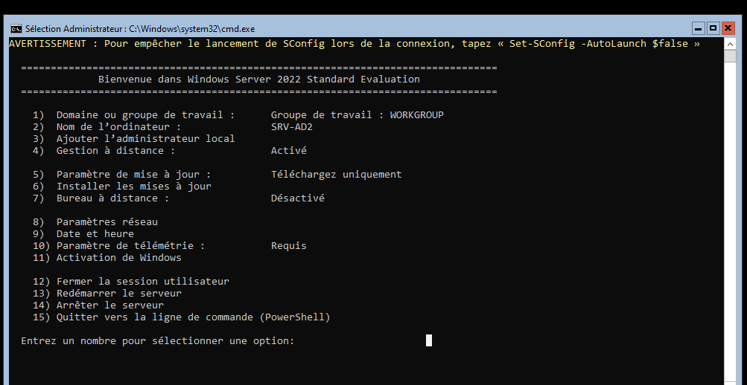

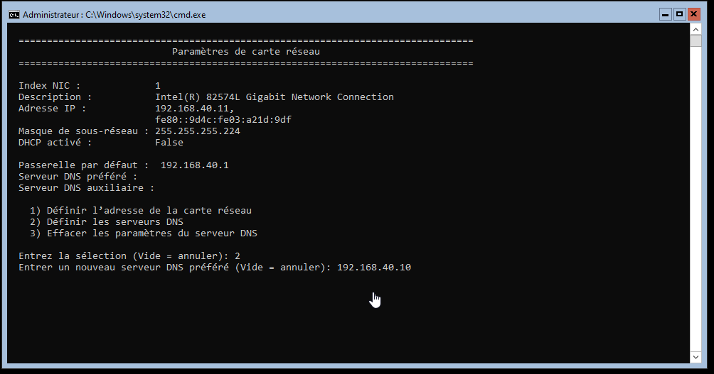
Figure 12:le dns pointe vers SRV-AD1
Procédons aux vérifications de connectivité.
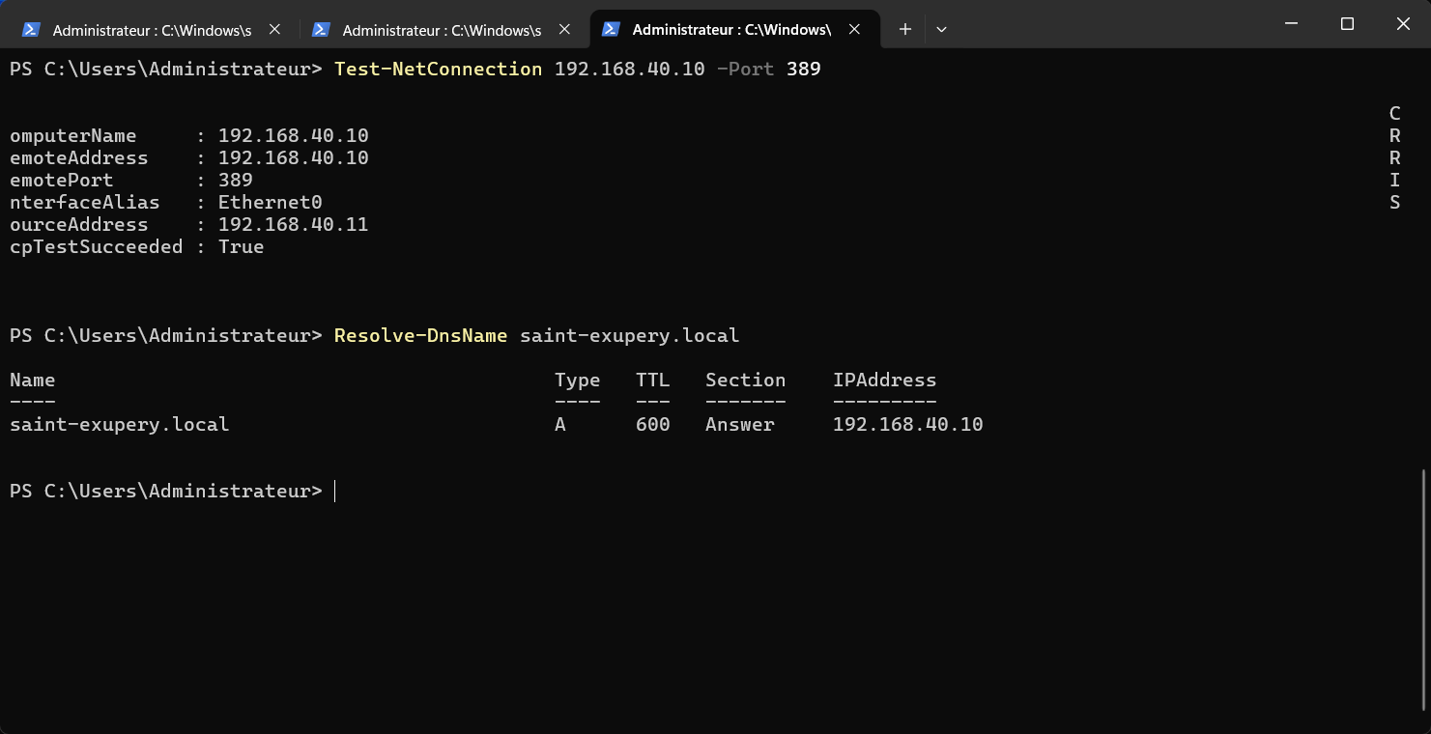
Figure 13: test de connectivité LDAP et resolution de nom ok ,les regles de pfsense laisse bien passé les flux
La prochaine étape sera l’installation du rôle AD DS, puis la promotion en contrôleur de domaine additionnel.
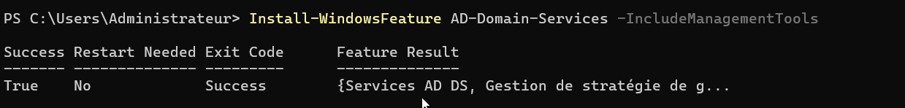
Figure 14: promotion accomplie

Script de promotion effectué :
Install-ADDSDomainController `
-DomainName "saint-exupery.local" `
-Credential (
New-Object System.Management.Automation.PSCredential(
"STEXUPERY\Administrateur",
(ConvertTo-SecureString "Yukinala30!" -AsPlainText -Force)
)
) `
-InstallDns:$true `
-CreateDnsDelegation:$false `
-CriticalReplicationOnly:$false `
-DatabasePath "C:\Windows\NTDS" `
-LogPath "C:\Windows\NTDS" `
-SysvolPath "C:\Windows\SYSVOL" `
-SafeModeAdministratorPassword (
ConvertTo-SecureString "Yukinala30!" -AsPlainText -Force
) `
-NoRebootOnCompletion:$false `
-Force:$true

Après le redémarrage, on corrige le DNS : SRV-AD2 doit se résoudre lui-même en priorité, avec SRV-AD1 en secondaire.
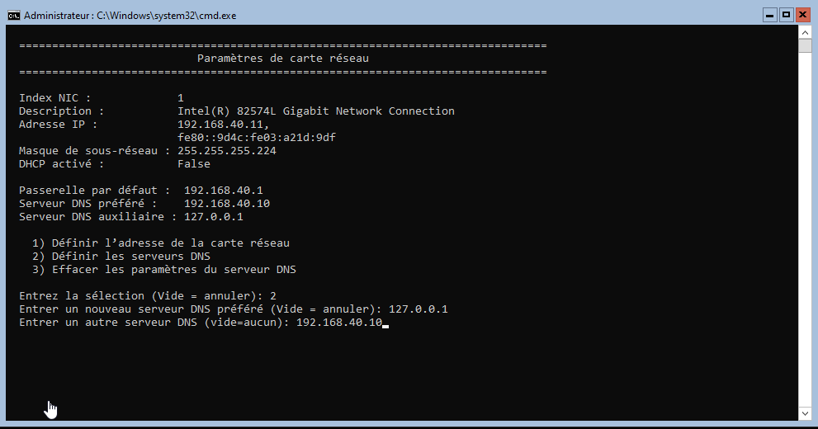
Figure 15: configuration des dns primaire et secondaire sur SRV-AD2
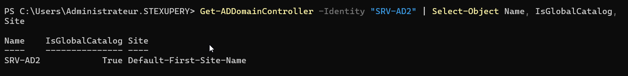
Figure 16:verification que SRV-AD2 est bein global catalog est
S’ensuit la mise à jour de SRV-AD1 en ajoutant l’adresse de SRV-AD2 en DNS secondaire.
On teste la replication sur les deux serveurs avec repadmin /replsummary qui ne doit retourner aucune erreur.
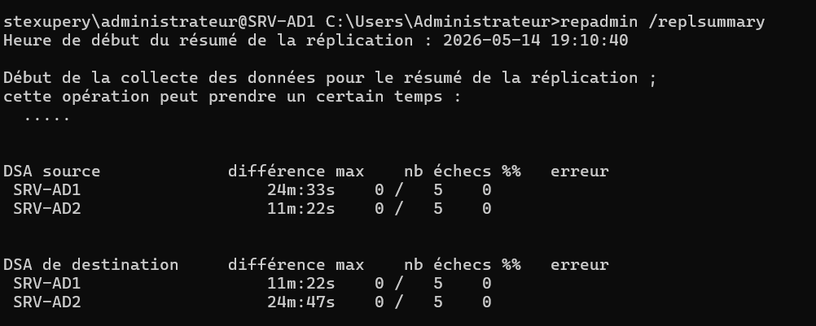
Figure 17: test sur SRV-AD1
Puis, nous testons repadmin /showrepl afin d’obtenir le détail de chaque partition.
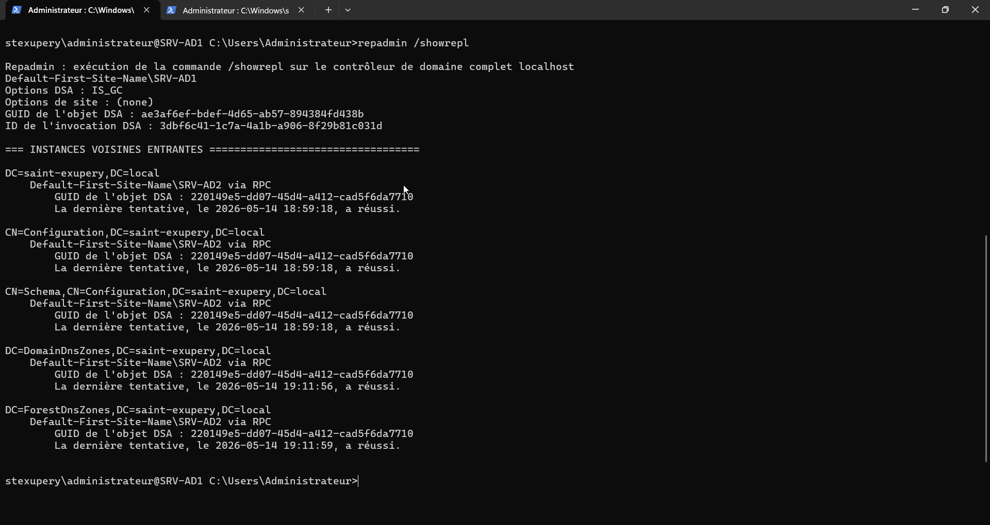
Figure 18:test reussi sur SRV-AD1 et 2

S’ajoute le test de dialogue entre les DC avec dcdiag /test:replications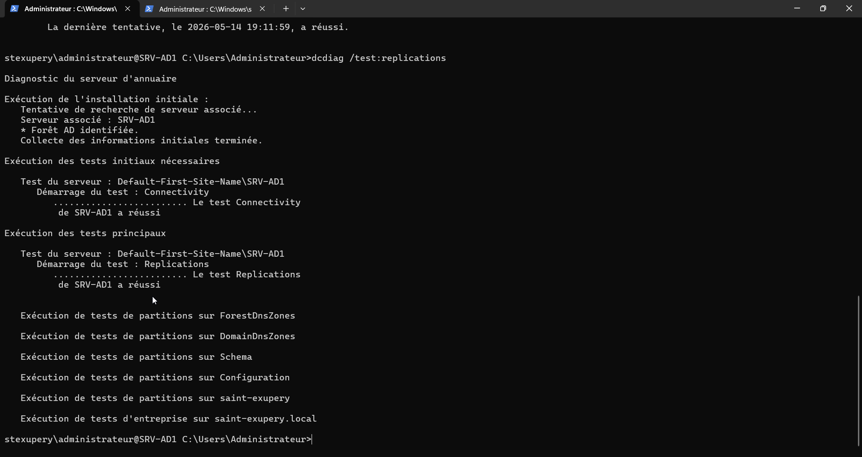
Figure 19:la commande dcdiag /test:replications renvoie bien la replication
Le test suivant va permettre de vérifier que AD2 voit les objet de AD1 en vérifiant que le nombre d’objet est identique avec la commande
Get-ADOrganizationalUnit -Filter * -SearchBase "OU=STEXUPERY,DC=saint-exupery,DC=local" | Measure-Object
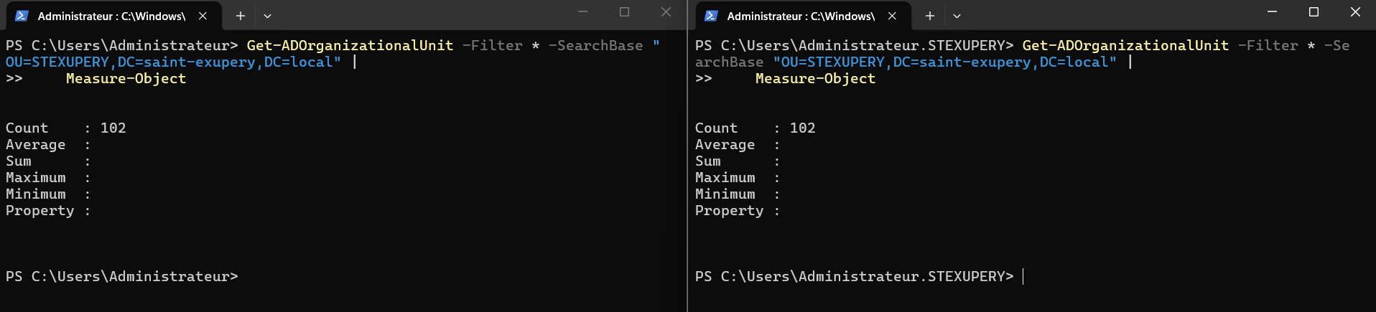
Figure 20: les deux AD ont bien le meme nombre d'objet

On va également tester les groupes et vérifier qu’il sont au nombre de 7 avec la commande
Get-ADGroup -Filter * -SearchBase "OU=_Groupes,OU=STEXUPERY,DC=saint-exupery,DC=local" | Select-Object Name
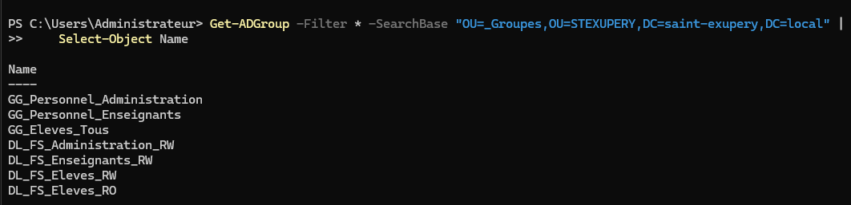

Verification des DC avec Get-ADDomainController -Filter * | Select-Object Name, IPv4Address, IsGlobalCatalog, OperationMasterRoles | Format-Table -AutoSize

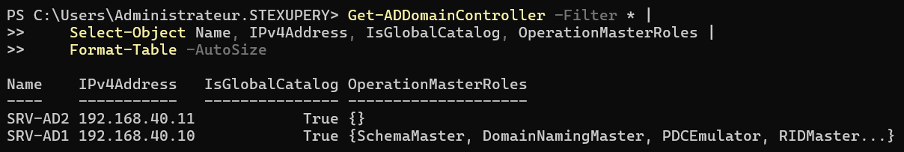
Figure 21:on voit bien que FSMO Flexible Single Master Operations toujours sur SRV-AD1

4. Déploiement de SRV-FS
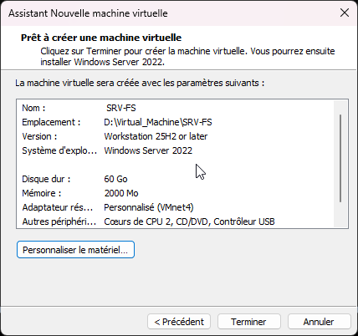
Nous allons reproduire les configurations réseau des précédentes machines virtuelles, avec pour seul changement l’adresse IP, qui sera définie en 192.168.40.12.
Le DNS pointera vers les deux serveurs SRV-AD.
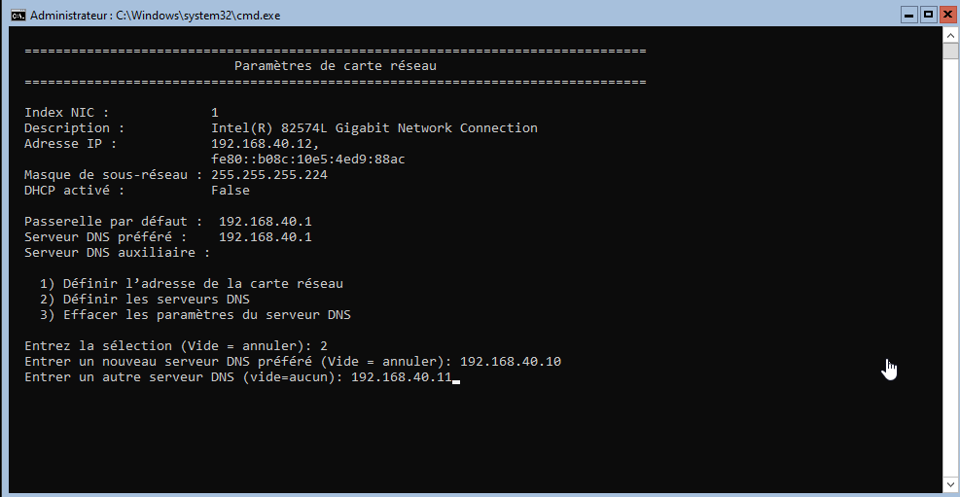
Figure 22:configuration du dns vers les SRV-AD
Nous allons tester la connectivité en effectuant un ping vers les deux serveurs SRV-AD.
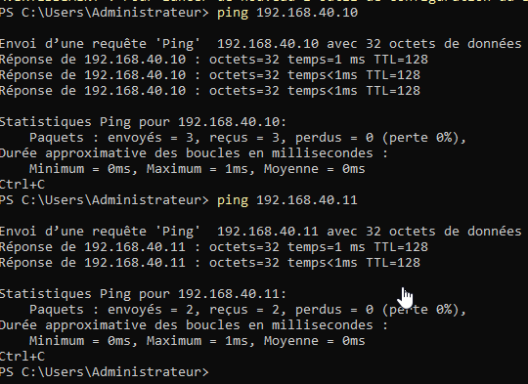
Figure 23:test ping ok
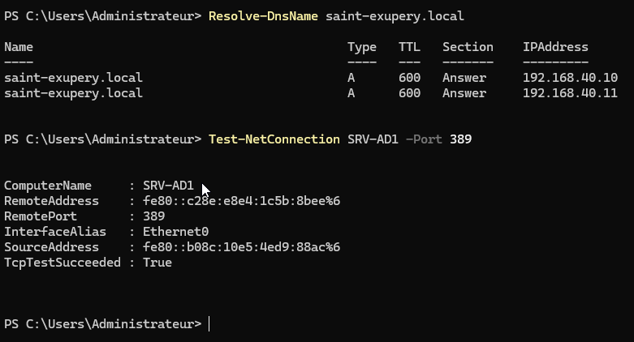
Figure 24: résolution des noms ok

Nous passons à la jointure au domaine avec la commande suivante :
Add-Computer -DomainName "saint-exupery.local" -Credential (Get-Credential) -Restart
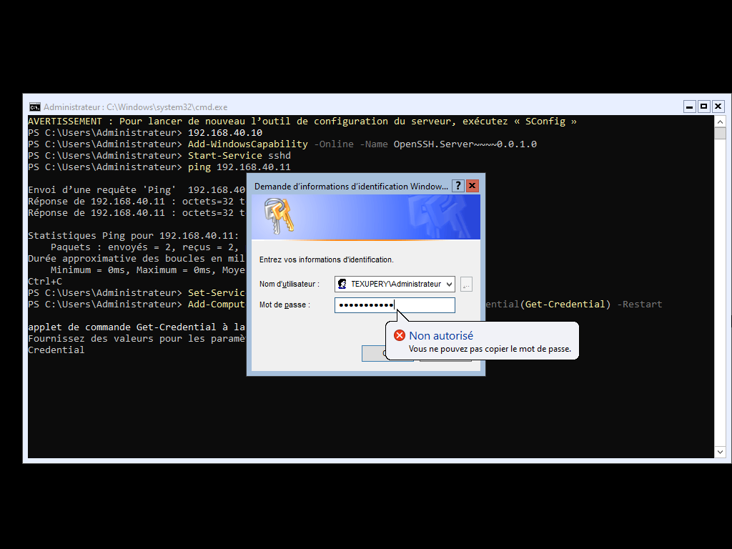
Vérification de la jointure avec les commandes suivantes :
(Get-WmiObject Win32_ComputerSystem).Domain
nltest /sc_verify:saint-exupery.local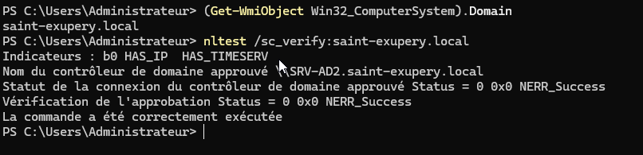
Prochaine étape : installation du rôle File Server avec la commande suivante :
Install-WindowsFeature -Name FS-FileServer, FS-Resource-Manager -IncludeManagementTools
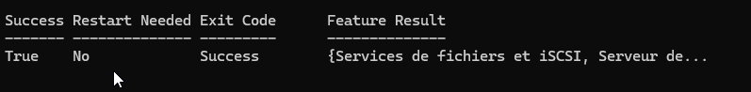
Puis verification avec Get-WindowsFeature FS-* | Where-Object Installed
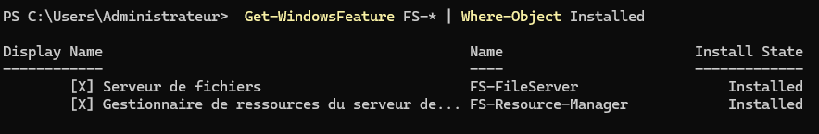
Nous allons désormais créer un disque sur VMware de 40 Go qui contiendra les partages, afin de respecter la séparation entre le système et les données partagées :


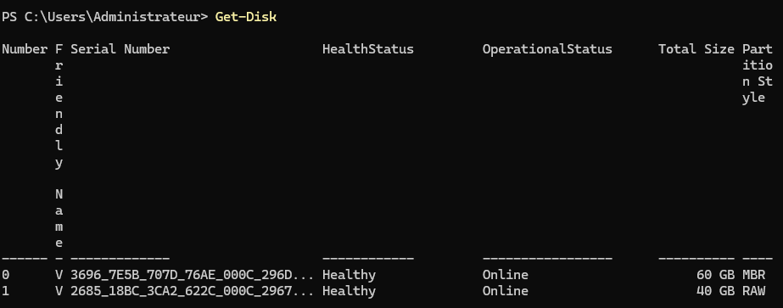
Initialize-Disk -Number 1 -PartitionStyle GPT
New-Partition -DiskNumber 1 -UseMaximumSize -DriveLetter F
Format-Volume -DriveLetter F -FileSystem NTFS -NewFileSystemLabel "PARTAGE" -Confirm:$false
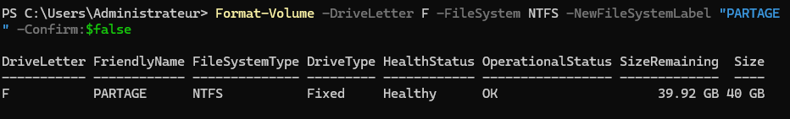
Création des dossiers partages :
New-Item -Path "F:\Partages" -ItemType Directory
New-Item -Path "F:\Partages\Administration" -ItemType Directory
New-Item -Path "F:\Partages\Enseignants" -ItemType Directory
New-Item -Path "F:\Partages\Eleves" -ItemType Directory
New-Item -Path "F:\Partages\Commun" -ItemType Directory
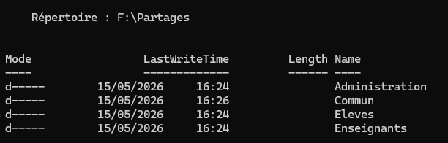

Créations des partages SMB
New-SmbShare -Name "Administration$" -Path "F:\Partages\Administration"
New-SmbShare -Name "Enseignants$" -Path "F:\Partages\Enseignants"
New-SmbShare -Name "Eleves$" -Path "F:\Partages\Eleves"
New-SmbShare -Name "Commun$" -Path "F:\Partages\Commun"

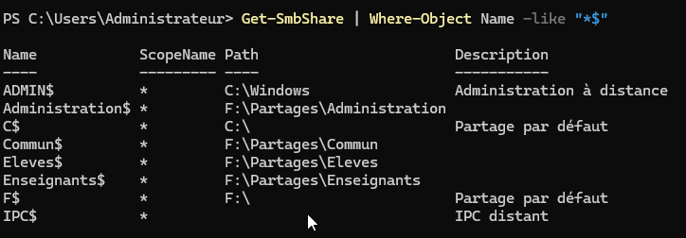

Configurations des permissions de partages :

Administration :

Revoke-SmbShareAccess -Name "Administration$" -AccountName " Tout le monde" -Force
Grant-SmbShareAccess -Name "Administration$" -AccountName "STEXUPERY\DL_FS_Administration_RW" -AccessRight Change -Force

Grant-SmbShareAccess -Name "Administration$" -AccountName "STEXUPERY\Domain Admins" -AccessRight Full -Force

Enseignant :

Revoke-SmbShareAccess -Name "Enseignants$" -AccountName " Tout le monde" -Force
Grant-SmbShareAccess -Name "Enseignants$" -AccountName "STEXUPERY\DL_FS_Enseignants_RW" -AccessRight Change -Force
Grant-SmbShareAccess -Name "Enseignants$" -AccountName "STEXUPERY\Domain Admins" -AccessRight Full -Force
Configurations des ACL NTFS

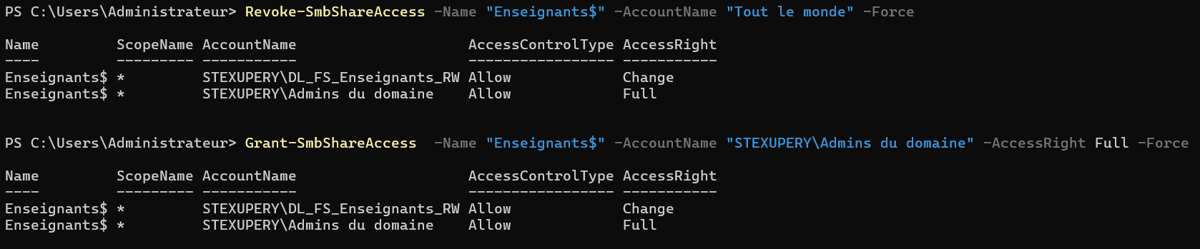

Eleves :
Revoke-SmbShareAccess -Name "Eleves$" -AccountName " Tout le monde" -Force
Grant-SmbShareAccess -Name "Eleves$" -AccountName "STEXUPERY\DL_FS_Eleves_RW" -AccessRight Change -Force
Grant-SmbShareAccess -Name "Eleves$" -AccountName "STEXUPERY\DL_FS_Eleves_RO" -AccessRight Read -Force
Grant-SmbShareAccess -Name "Eleves$" -AccountName "STEXUPERY\Domain Admins" -AccessRight Full -Force

ACL NTFS pour les groupes de domaines, les droit sur les partages sont insuffisant pour garantir la sécurité du partages :

icacls "F:\Partages\Administration" /grant "SYSTEM:(OI)(CI)F" "BUILTIN\Administrateurs:(OI)(CI)F" "STEXUPERY\DL_FS_Administration_RW:(OI)(CI)M"

icacls "F:\Partages\Enseignants" /inheritance:r
icacls "F:\Partages\Enseignants" /grant "SYSTEM:(OI)(CI)F" "BUILTIN\Administrateurs:(OI)(CI)F" "STEXUPERY\DL_FS_Enseignants_RW:(OI)(CI)M"

icacls "F:\Partages\Eleves" /inheritance:r
icacls "F:\Partages\Eleves" /grant "SYSTEM:(OI)(CI)F" "BUILTIN\Administrateurs:(OI)(CI)F" "STEXUPERY\DL_FS_Eleves_RW:(OI)(CI)M" "STEXUPERY\DL_FS_Eleves_RO:(OI)(CI)(RX)"

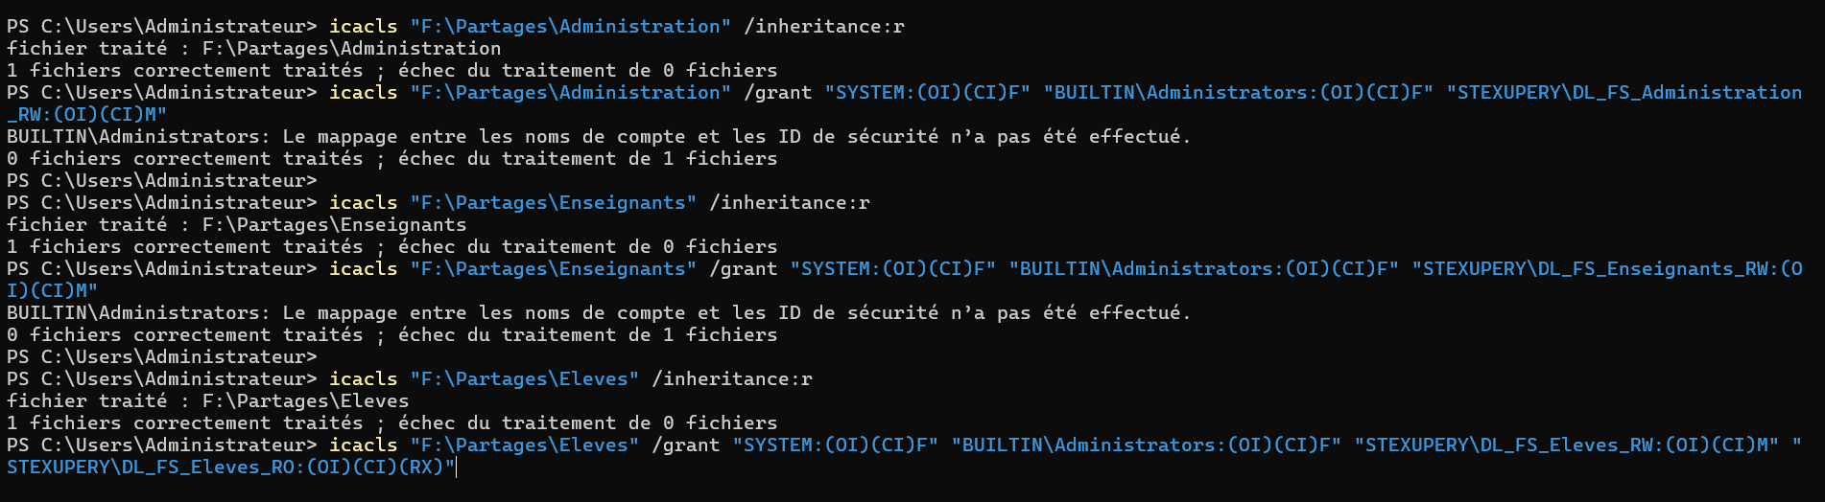

Vérification:
"Administration$","Enseignants$","Eleves$" | % { Get-SmbShareAccess $_ }

Get-SmbShareAccess "Administration$"
icacls "F:\Partages\Administration"

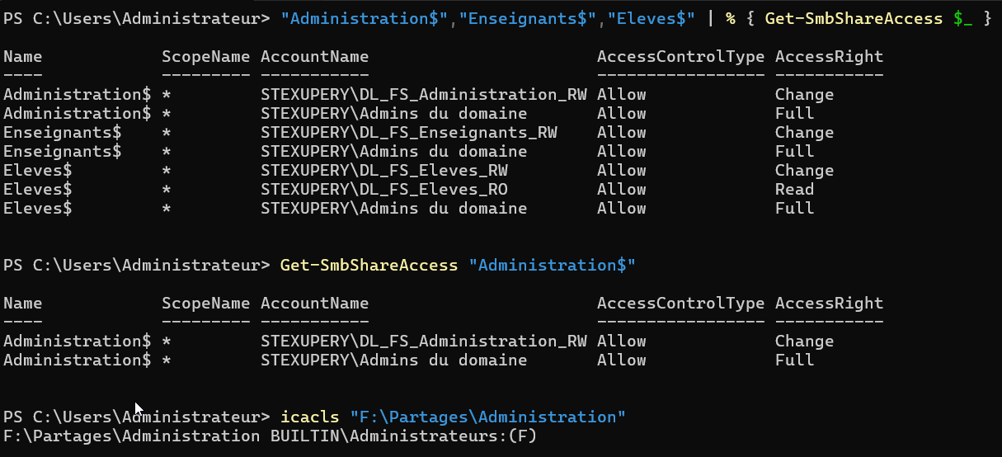

On va maintenant mettre les Groupes globaux (GG) dans les groupes de domaine local

Add-ADGroupMember -Identity "DL_FS_Administration_RW" -Members "GG_Personnel_Administration"
Add-ADGroupMember -Identity "DL_FS_Enseignants_RW" -Members "GG_Personnel_Enseignants"
Add-ADGroupMember -Identity "DL_FS_Eleves_RW" -Members "GG_Eleves_Tous"

On met l’utilisateur dans son GG

Add-ADGroupMember -Identity "GG_Personnel_Administration" -Members (Get-ADUser -Filter "Name -eq 'Sophie Girard'")
Add-ADGroupMember -Identity "GG_Personnel_Enseignants" -Members (Get-ADUser -Filter "Name -eq 'dante vergil'")
Add-ADGroupMember -Identity "GG_Eleves_Tous" -Members (Get-ADUser -Filter "Name -eq 'Nathan Garcia'")

Vérification;

Get-ADGroupMember "DL_FS_Administration_RW" | Select Name
Get-ADGroupMember "DL_FS_Enseignants_RW" | Select Name
Get-ADGroupMember "DL_FS_Eleves_RW" | Select Name

On peux egalement verifier par nom
Get-ADUser "nathan.garcia" -Properties MemberOf | Select -ExpandProperty MemberOf

Test d’acces au dossier partagés:

On se connecte avec le compte sophie.girard faisant partie de l’ou administration puis on essaye de ce connecter au srv-fs avec \\srv-fs\Administration$

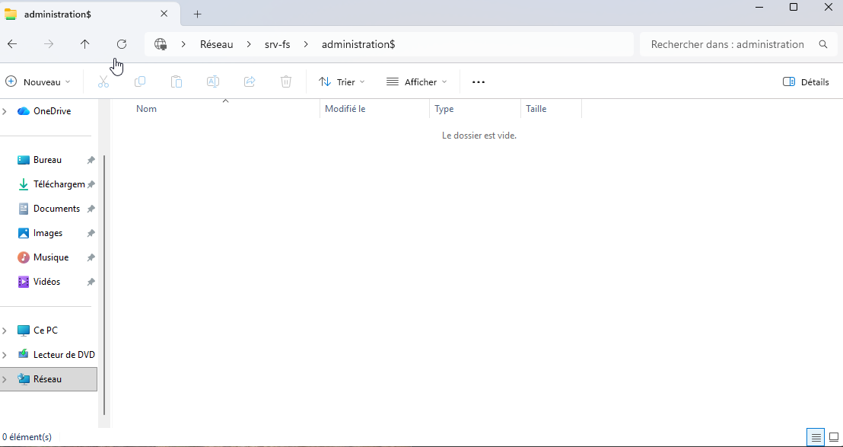

Mais refus pour le partages eleves

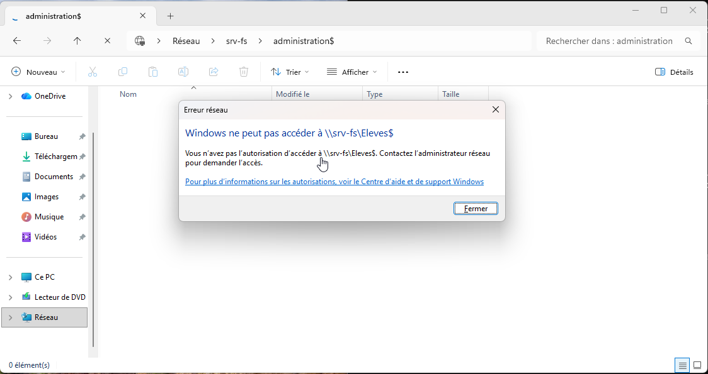

Essayons avec l’eleves nathan.garcia

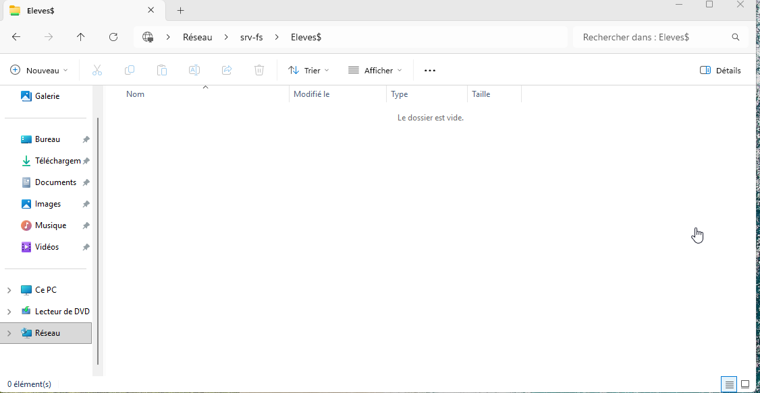

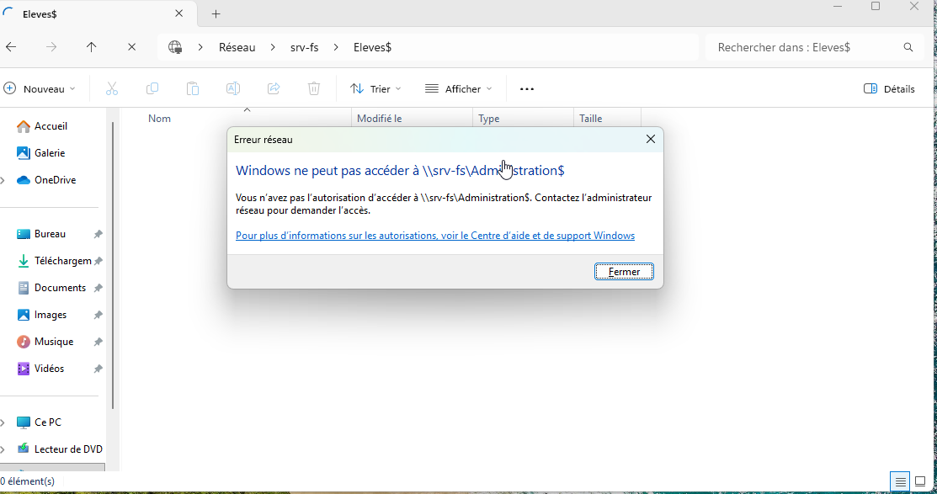

4.1 Mappage des lecteurs réseau

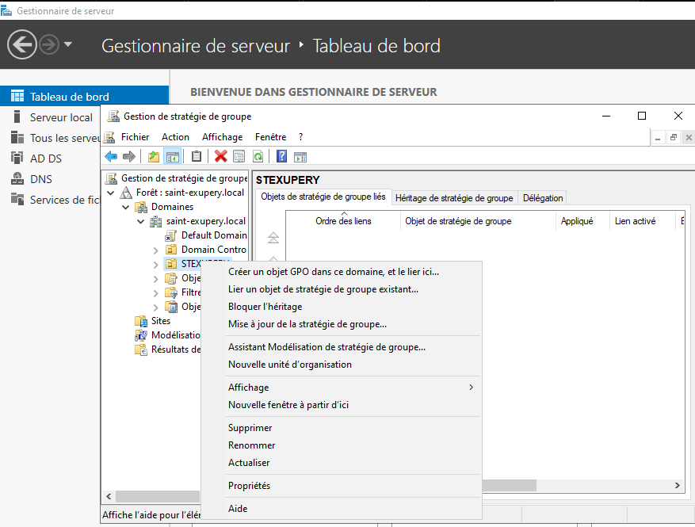
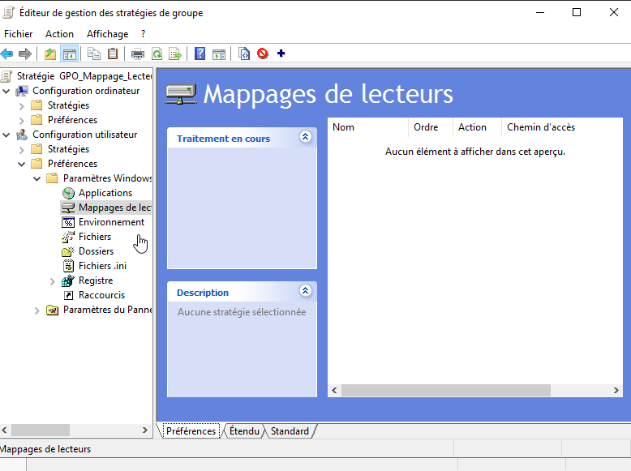

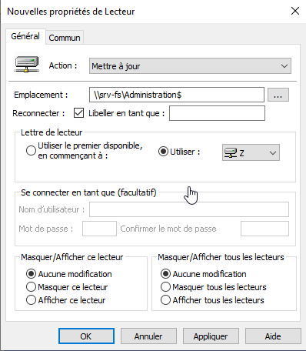
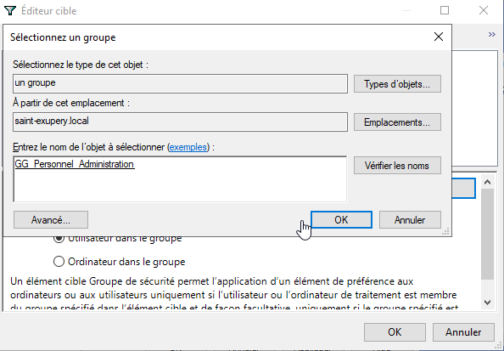

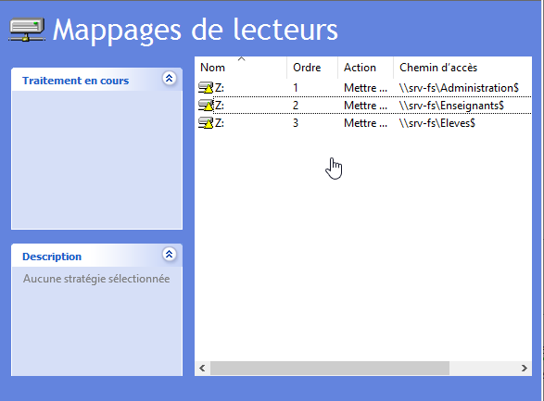

Depuis le client on met a jur la startegie avec gpupdate /force
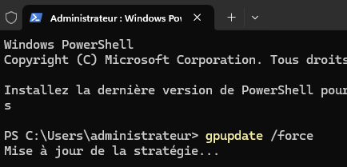

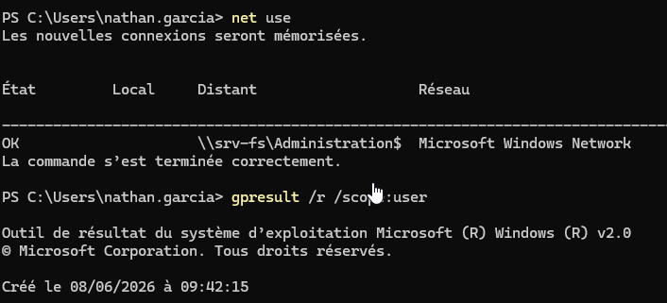

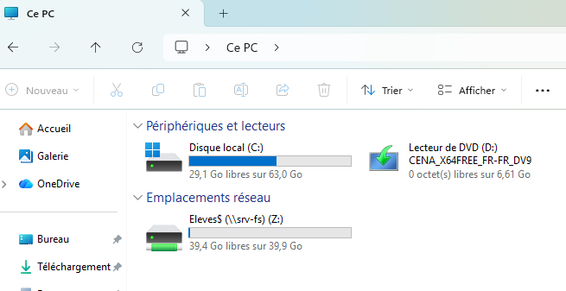

5. Sauvegarde avec Restic
Installation sur une machine Debian 13 avec 50 Go de RAM.
On ajoute la règle du segment SERVICES vers Restic afin d’effectuer les sauvegardes.
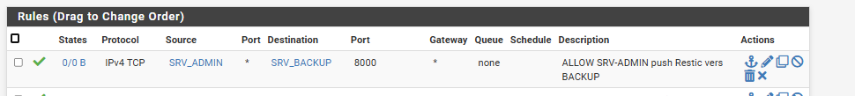
Installation de rest serveur v 0,14
cd /tmp
VER=0.14.0
curl -LO https://github.com/restic/rest-server/releases/download/v${VER}/rest-server_${VER}_linux_amd64.tar.gz
tar xzf rest-server_${VER}_linux_amd64.tar.gz
install -m 0755 rest-server_${VER}_linux_amd64/rest-server /usr/local/bin/rest-server
rest-server --version

Création d’un compte de service dédié, non privilégié et jamais exécuté en tant que root, afin d’éviter toute compromission.
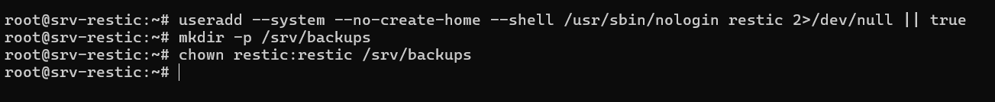

authentification htpasswd
apt install -y apache2-utils
htpasswd -B -c /srv/backups/.htpasswd srv-admin
chown restic:restic /srv/backups/.htpasswd
chmod 600 /srv/backups/.htpasswd

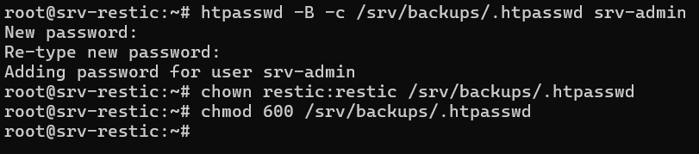

Durcissement de systemd
tee /etc/systemd/system/rest-server.service >/dev/null <<'EOF'
[Unit]
Description=Restic REST Server (append-only backup vault)
After=network-online.target
Wants=network-online.target

[Service]
User=restic
Group=restic
ExecStart=/usr/local/bin/rest-server --path /srv/backups --listen :8000 --append-only --private-repos
Restart=always
ProtectSystem=strict
ReadWritePaths=/srv/backups
PrivateTmp=true
NoNewPrivileges=true

[Install]
WantedBy=multi-user.target
EOF

systemctl daemon-reload
systemctl enable --now rest-server
systemctl status rest-server
ss -tlnp | grep 8000

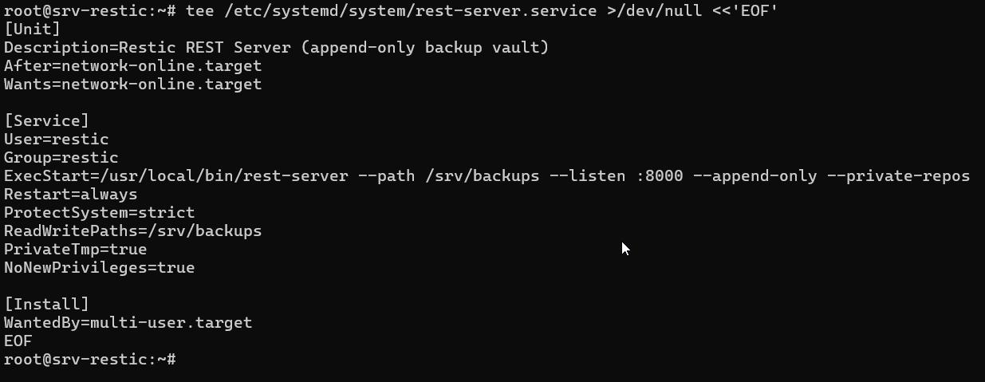

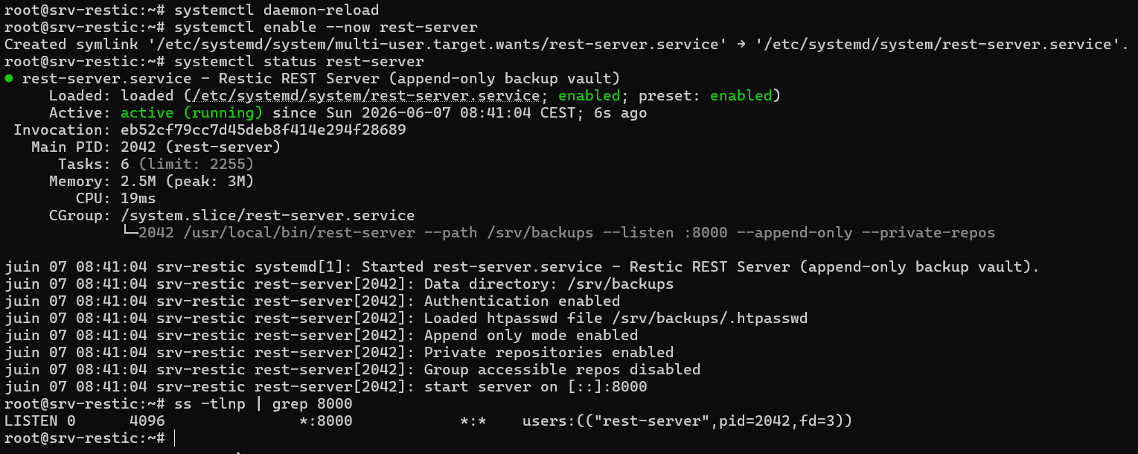

Le service est confiné par systemd : système en lecture seule sauf le répertoire de sauvegarde, pas d'escalade de privilèges, /tmp privé. Même un rest-server compromis ne peut écrire qu'au seul endroit prévu, sous un compte non privilégié. Défense en profondeur cohérente avec l'isolation VLAN 99 et le mode append-only.

5.1 Installation du client Restic sur SRV-ADMIN

apt update && apt install -y restic
restic version

On initialise Restic sur le serveur avec un mot de passe simple, à durcir en production.
export RESTIC_REPOSITORY="rest:http://srv-admin:1002@192.168.99.10:8000/srv-admin/"
export RESTIC_PASSWORD="1002"
restic init
restic snapshots

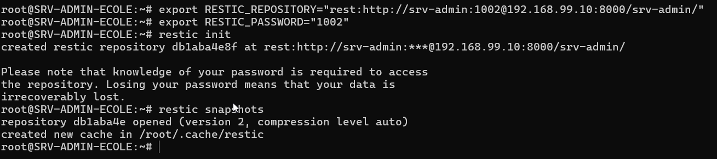

Effectuons le test de la sauvegarde

On commence par crée le hash

echo "Temoin E6 Saint-Exupery $(date -Is)" > /tmp/temoin_t05.txt
sha256sum /tmp/temoin_t05.txt | tee /tmp/temoin_t05.sha256

restic backup /tmp/temoin_t05.txt
restic snapshots

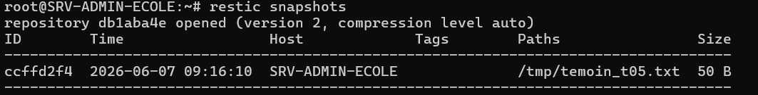

Puis on supprime et on teste

rm /tmp/temoin_t05.txt
restic restore latest --target / --include /tmp/temoin_t05.txt

On verifie le hash avec :
sha256sum -c /tmp/temoin_t05.sha256

5.2 Sauvegarde de GLPI_DB et Zabbix

sudo tee /usr/local/sbin/backup.sh >/dev/null <<'EOF'
#!/bin/bash
set -eo pipefail
export RESTIC_PASSWORD=1002
mysqldump -u root -p1002 --databases glpi_db zabbix | gzip > /tmp/dbs.sql.gz
restic -r rest:http://srv-admin:1002@192.168.99.10:8000/srv-admin/ backup /tmp/dbs.sql.gz
EOF
sudo chmod +x /usr/local/sbin/backup.sh

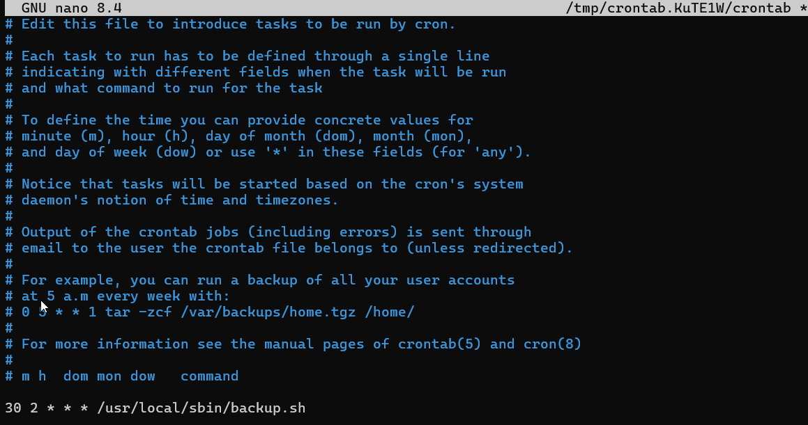

sudo /usr/local/sbin/backup.sh
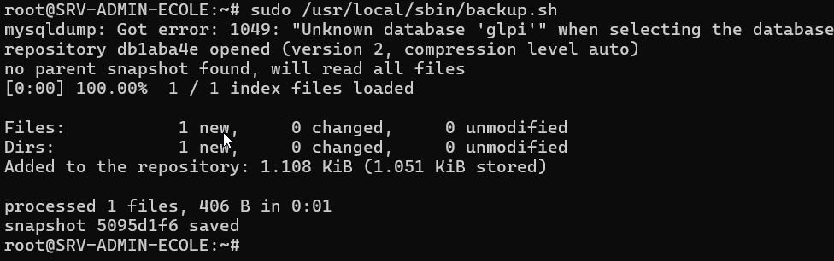

Test de la restauration :
export RESTIC_PASSWORD=1002
restic -r rest:http://srv-admin:1002@192.168.99.10:8000/srv-admin/ restore latest --target /tmp/restore-test
zcat /tmp/restore-test/tmp/dbs.sql.gz | head -20

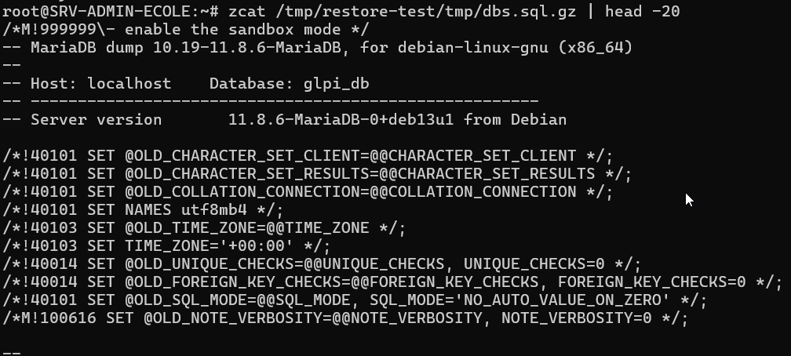

La restauration marche.

GLPI

Configuration de l’API rest

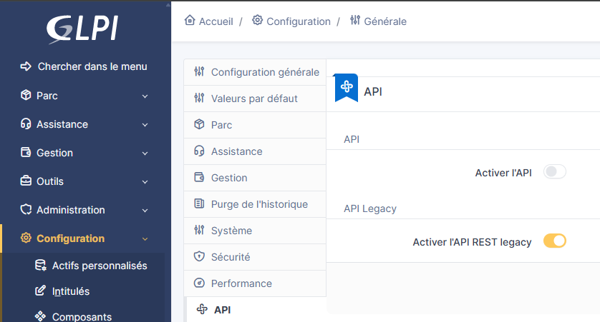

Mot de passe et jetons d’acces

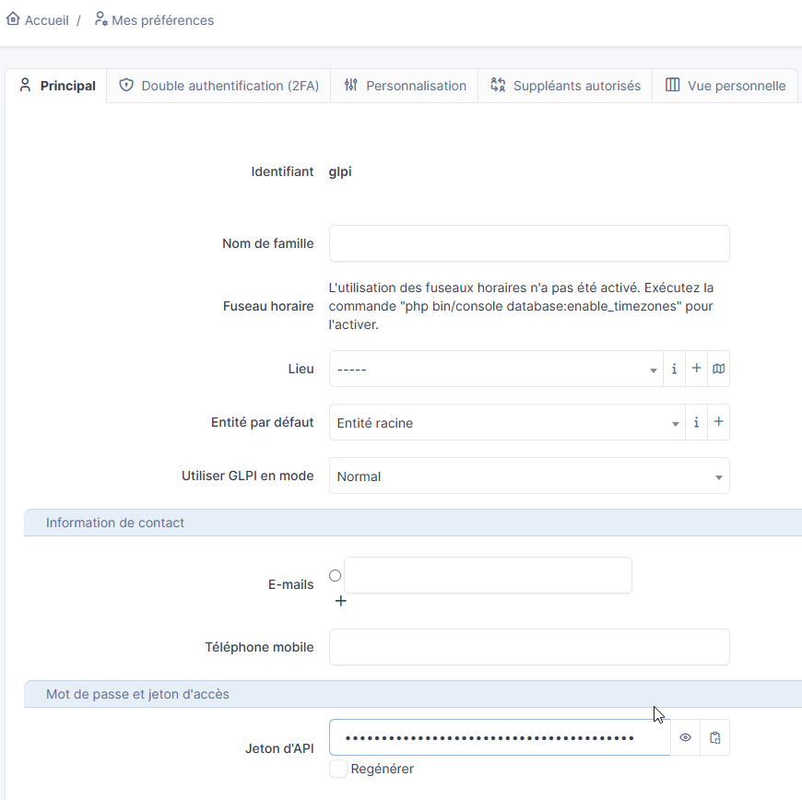

kgvh1Xob52hBSlvlrV6rnZd89FIy99RN5WXm0wNM

curl -si "http://localhost/apirest.php/initSession" \
-H "Authorization: user_token kgvh1Xob52hBSlvlrV6rnZd89FIy99RN5WXm0wNM" | head -20

Création d’un ticket avec api rest

SESSION=$(curl -s "http://localhost/apirest.php/initSession" \
-H "Authorization: user_token kgvh1Xob52hBSlvlrV6rnZd89FIy99RN5WXm0wNM" \
| grep -oP '"session_token":"\K[^"]+')

curl -s -X POST "http://localhost/apirest.php/Ticket" \
-H "Session-Token: $SESSION" \
-H "Content-Type: application/json" \
-d '{"input":{"name":"Test API","content":"Ticket de test cree via API depuis srv-admin"}}'

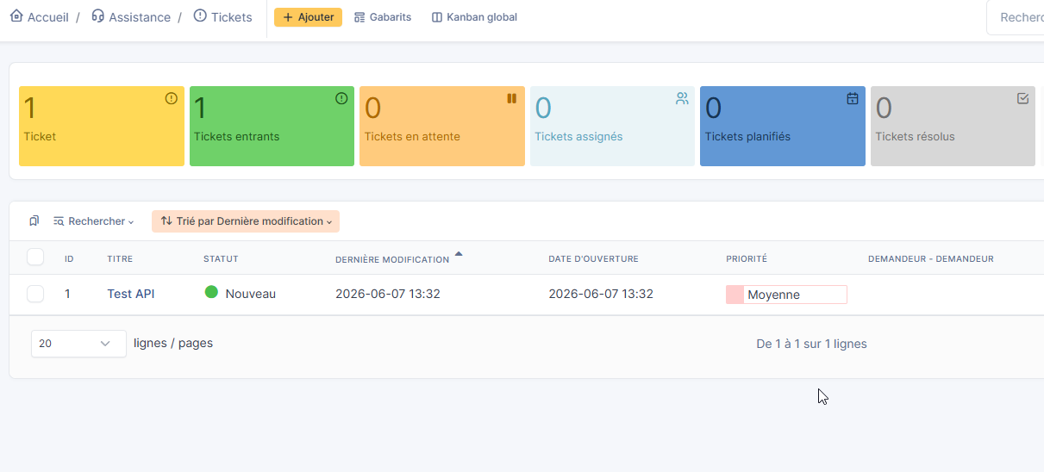

Verifions ou Zabbix cache les alertes

Création du script et teste

sudo tee /usr/lib/zabbix/alertscripts/glpi_ticket.sh >/dev/null <<'EOF'
#!/bin/bash
TOKEN="kgvh1Xob52hBSlvlrV6rnZd89FIy99RN5WXm0wNM"
URL="http://localhost/apirest.php"
SESSION=$(curl -s "$URL/initSession" -H "Authorization: user_token $TOKEN" | grep -oP '"session_token":"\K[^"]+')
curl -s -X POST "$URL/Ticket" \
-H "Session-Token: $SESSION" \
-H "Content-Type: application/json" \
-d "{\"input\":{\"name\":\"$1\",\"content\":\"$2\",\"urgency\":4}}"
curl -s "$URL/killSession" -H "Session-Token: $SESSION" >/dev/null
EOF
sudo chmod +x /usr/lib/zabbix/alertscripts/glpi_ticket.sh
sudo chown zabbix:zabbix /usr/lib/zabbix/alertscripts/glpi_ticket.sh

on teste /usr/lib/zabbix/alertscripts/glpi_ticket.sh "Alerte Zabbix test" "Probleme detecte sur un hote - test script"

On se connecte a Zabbix
